南通市天星湖中学心理咨询室采购项目
竞争性磋商文件

项目编号：NTXYCS2022050

采 购 人:南通市天星湖中学
招标代理机构:苏州新一造价师价格事务所有限公司
日 期:2022年7月13日

目录

第一章竞争性磋商采购邀请
第二章磋商须知
第三章采购合同条款及格式
第四章项目工作内容和技术要求
第五章资格审查
第六章评审方法和评审标准

第七章竞争性供应商响应文件组成

第一章竞争性磋商公告

项目概况
南通市天星湖中学心理咨询室采购项目的潜在供应商应直接从南通市教育局、南通市天星湖中学网自行下载磋商文件。并于2022年7月25日9点30分（北京时间）前提交响应文件。

一、项目基本情况
1、项目编号：NTXYCS2022050
2、项目名称：南通市天星湖中学心理咨询室采购项目
3、采购方式：竞争性磋商
4、预算金额：299629元
5、最高限价：299629元，报价不得高于采购人设定的最高限价，否则经磋商委员会核实报价标后不予得分。
- 标段划分：一个标段
7、采购需求：详见磋商文件。
8、合同履行期限：自签订合同后个 60 日历天内
9、本项目（是/否）接受联合体否

二、本项目申请人的资格要求：
（一）符合政府采购法第二十二条第一款规定的条件，并提供下列材料；
1、具有独立承担民事责任的能力（法人或者其他组织的营业执照等证明文件，自然人的身份证明，提供原件复印件）；
2、具有良好的商业信誉和健全的财务会计制度；
3、具有履行合同所必需的设备和专业技术能力；
4、有依法缴纳税收和社会保障资金的良好记录；
5、参加政府采购活动前三年内，在经营活动中没有重大违法记录。
6、供应商法定代表人参加的，必须提供法定代表人身份证明及法定代表人本人身份证复印件（格式参见第七章）；非法定代表人参加的，必须提供法定代表人签字或盖章的授权委托书及法定代表人、被授权人的两人身份证的复印件（格式参见第七章）；
7、响应供应商未被“信用中国”网站、中国政府采购网、国家企业信用信息公示系统列入失信被执行人、重大税收违法案件当事人名单、政府采购严重违法失信行为记录名单、异常经营名录、严重违法失信企业名单；为确保政府采购守法供应商公平参加政府采购活动，采购代理机构将在开标开始后一个小时内，通过“信用中国”网站和中国政府采购网和国家企业信用信息公示系统对供应商信用信息进行查询查证，并将查询记录截屏打印保存在采购档案内。如核实未通过，经磋商小组确认后资格审查不予通过。
8、符合法律、法规规定的其他条件。
9、提供加盖响应供应商原件章的中小企业声明函（按磋商文件第七章后附格式）。
（二）落实政府采购政策需满足的资格要求：本次采购标的对应的中小企业划分标准所属行业为：工业。从业人员1000人以下或营业收入40000万元以下的为中小微型企业。其中，从业人员300人及以上，且营业收入2000万元及以上的为中型企业；从业人员20人及以上，且营业收入300万元及以上的为小型企业；从业人员20人以下或营业收入300万元以下的为微型企业
（1）中小企业应当按照财库（2020）46号文《政府采购促进中小企业发展管理办法》和“工信部联企业〔2011〕300号通知中的《中小企业划型标准规定》为准。如实填写并提交《中小企业声明函》。
（2）残疾人福利性单位按照《关于促进残疾人就业政府采购政策的通知》（财库〔2017〕141号）有关规定执行。
（3）监狱企业按照《关于政府采购支持监狱企业发展有关问题的通知》（财库【2014】68号）有关规定执行。
备注：本项目专门面向中小企业，不享受价格扣除优惠政策。
4.本项目是否专门面向中小企业：是
注明：在资格审查资料中提供加盖响应供应商原件章的中小企业声明函（提供原件），未提供者，资格审查不予通过。若提供虚假材料者，经核实后，依照相关法律法规规定处理。
- 本项目的特定资格要求：/
三、获取采购文件
1、时间： 2022年7月13日至2022 年7月25日9点30分止
2、地点：供应商直接从南通市教育局、南通市天星湖中学网站自行下载竞争性磋商文件等招标资料。
3、方式：自行下载
4、售价：300元/每位磋商供应商（递交投标文件同时递交）
四、响应文件提交
1、截止时间：可在2022年7月25日9点00分时（北京时间）开始递交投标文件，递交截止时间： 2022年7月25日9点30分（北京时间），逾期送达将作无效响应处理。
2、开标地点：南通市天星湖中学滋兰楼六楼西会议室
五、开启
时间：2022年7月25日9点30分（北京时间）
地点：南通市天星湖中学滋兰楼六楼西会议室
六、其他补充事宜
1、本项目的采购人其他资格要求、项目需求、评分标准，均由采购人提出。相关的询问、质疑，请直接向采购人提出，并由采购人负责答复。
2、投标保证金的形式：/
3、拒绝以下磋商供应商参与投标：
磋商供应商之间存在下列互为关联关系的情形之一的，不得同时参加本项目投标：
(1) 法定代表人为同一人的两个及两个以上法人；
(2) 母公司、直接或间接持股50％及以上的被投资公司；
4、到现场磋商时，请考虑路途拥堵、停车困难等情况，适当提前到达。
5、有关本次磋商的事项若存在澄清或修改，敬请及时关注“南通市教育局、南通市天星湖中学网站”发布的信息更正公告。
6、为有效遏制新型冠状病毒感染的肺炎疫情扩散和蔓延，切实保障人民群众的身体健康和生命安全，请各潜在投标单位根据贵单位所在地及南通市疫情防控要求，及时查看已发布或最新发布的相关疫情防控要求，并按照最新发布的疫情防控要求执行。如因未达到南通市疫情防控要求，而被限制进入开标场地的或被强制隔离等情况的，由当事人自行承担相关风险和责任。同一家投标单位仅允许一名投标授权委托人携带本人身份证原件且戴口罩进入开标室，入场前须进行体温检测，并出示行程码。体温超过37.3度或健康码为黄码和红码的一律不得入场并通知相关单位进行隔离。未按上述要求戴口罩或体温超过37.3度，其投标文件将被拒绝接收。
7、本项目纸质投标文件：资格审查资料包（一正二副，可一并密封），技术标包（一正二副，可一并密封），报价标包（一正二副，可一并密封）。
注明：技术标中要求演示的内容请刻录光盘或U盘放置在技术标资料内。另外现场演示的U盘请在开标现场自行携带。
七、磋商评审流程简介
1、磋商小组审查磋商供应商资格，符合资格的供应商接受磋商小组的各轮磋商。磋商结束后要求所有实质性响应的供应商在规定时间内提交最后报价（最后报价是供应商响应文件的有效组成部分。符合《政府采购竞争性磋商采购方式管理暂行办法》第三条第四项及《财政部关于竞争性磋商采购方式管理暂行办法有关问题的补充通知》（财库[2015]124号）规定情形的，提交最后报价的供应商可以为2家），磋商小组采用综合评分法对提交最后报价的供应商的响应文件和最后报价进行综合评分，响应文件满足磋商文件全部实质性要求且按评审因素的量化指标评审得分最高者，为成交供应商。
八、凡对本次采购提出询问，请按以下方式联系。
1.采购人信息
名 称：南通市天星湖中学
地 址：南通市天星湖中学
联系方式：李先生0513-89052668
2.采购代理机构信息
名 称：苏州新一造价师价格事务所有限公司
地址：开发区长通路9号（飞马国际中心A座1205室）
联系方式：0513-69895668
3.项目联系方式
磋商文件制作人:姜海燕（0513-69895668）

第二章磋商须知

（参加竞争性磋商的供应商以下简称“磋商供应商”）
一、总则
1、适用范围
1.1 本竞争性磋商文件（以下简称磋商文件）仅适用此项目。
1.2 本项目不允许分包。
2、项目采购方式
本次采购采取竞争性磋商的方式。
3、合格的磋商供应商
3.1满足本磋商文件“竞争性磋商采购邀请”中合格磋商供应商资格要求的规定。
3.2 满足本磋商文件实质性要求和条件的规定。
4、参加磋商费用
4.1、供应商响应文件供应商应承担其编制磋商文件以及递交磋商文件所涉及的一切费用，磋商文件每套售价300元，递交投标文件时同时递交，否则视为放弃投标权利处理。无论投标结果如何，采购人对上述费用不负任何责任。
4.2、采购代理机构向中标供应商收取招标代理服务费；本项目设计单位费用共计1.5万元。中标供应商在开标结束后支付给设计公司，报价时应综合考虑（不单列）。
5、磋商文件的约束力
供应商一旦下载了本磋商文件并决定参加磋商，即被认为接受了本磋商文件的规定和约束，并且视为自竞争性磋商公告期限届满之日起已经知道或应当知道自身权益是否受到了损害。
6、磋商文件的询问及修改
6.1任何要求对磋商文件进行询问的供应商，均应在本磋商文件公告期限届满之日内以电子文件形式（不具单位名称）发送至ntxyjhy@163.com邮箱向采购人或代理机构提出。提交首次响应文件截止之日前，代理机构可以对已发出的磋商文件进行必要的澄清或者修改，澄清或者修改的内容作为磋商文件的组成部分。澄清或者修改的内容可能影响响应文件编制的，代理机构将在提交首次响应文件截止时间至少五日前，在南通市教育局、南通市天星湖中学网站上发布书面更正公告形式通知所有获取磋商文件的供应商。不足五日的，代理机构应当顺延提交首次响应文件截止时间。
6.2代理机构或采购人可以视采购项目的具体情况，组织供应商进行现场考察或召开磋商前答疑会，但不单独或分别组织只有一个供应商参加的现场考察和答疑会。
7、磋商文件的解释
7.1 本磋商文件由代理机构负责解释。
二、供应商响应文件的编制
1、磋商响应文件内容
1.1资格审查资料包（可提供一个密封包，一正二副）
（1）法人或者其他组织的营业执照等证明文件，自然人的身份证明（提供复印件并加盖公章）；
（2）具有良好的商业信誉和健全的财务会计制度；具有履行合同所必须的设备和专业技术能力；有依法缴纳税收和社会保障资金的良好记录；参加政府采购活动前三年内，在经营活动中没有重大违法记录（提供承诺函，按第七章后附格式）；
（3）供应商法定代表人参加的，必须提供法定代表人身份证明及法定代表人本人身份证复印件（格式参见第七章）；非法定代表人参加的，必须提供法定代表人签字或盖章的授权委托书及法定代表人、被授权人的两人身份证的复印件（格式参见第七章）的这两项（须加盖公章）；
（4）磋商供应商未被“信用中国”网站（www.creditchina.gov.cn）、中国政府采购网（www.ccgp.gov.cn）、国家企业信用信息公示系统（www.gsxt.gov.cn）列入失信被执行人、重大税收违法案件当事人名单、政府采购严重违法失信行为记录名单、异常经营名录、严重违法失信企业名单；为确保政府采购守法供应商公平参加政府采购活动，采购代理机构将在开标开始后一个小时内，通过“信用中国”网站和中国政府采购网和国家企业信用信息公示系统对供应商信用信息进行查询查证，并将查询记录截屏打印保存在采购档案内。如核实未通过，经评标小组确认后资格审查不予通过。
（5）符合法律、法规规定的其他条件。
（6）提供加盖响应供应商原件章的中小企业声明函（按磋商文件第七章后附格式）。
以上未尽之处详见第五章资格审查
1.2 技术标（可提供一个密封包，一正二副）
（1）封面
（2）投标响应函
（3）根据第六章“评标办法”2.2.2 条款技术标的评审因素及评审标准提供相关投标资料。
（4）投标人认为需要提交的其他资料。
注明：（1）各投标单位根据本项目技术标文件目录中的内容按顺序编制目录和页码范围（以上条款的具体内容及要求请按照本磋商文件第六章“评标办法”2.2.2 条款技术标的评审因素及评审标准提供相关投标资料），以上条款中相关所有证明材料或证书需提供复印件并加盖单位公章，投标文件中资料不清晰或资料不全的不予得分。造成一切后果由投标单位承担。
（2）技术标中要求演示的内容请刻录光盘或U盘放置在技术标资料内。另外现场演示的U盘请在开标现场自行携带。
1.3报价标包（可提供一个密封包，一正二副）
（1）封面
（2）供应商响应文件报价表（第一次磋商报价）
（3）供应商响应文件报价表（最终）
注明：供应商响应文件报价表（最终），此表投标报价请空着，在开标现场填写，需提前加盖公章。
2、磋商报价
2.1.参加磋商的供应商应按照磋商文件规定格式填报供应商响应文件报价表，在表内响应单位的报价应包括但不限于包括完成本次招标范围内全部工作内容所需所有费用，应包含但不限于货物本身价格、配件、辅材、包装、运输、装卸、人工费、安装施工费、系统集成、调试费、设备损耗、劳务、管理、检测、室内原有装修和设备等拆除费用、垃圾清运费、利润、税金及设备交付使用过程中涉及到的其他一切费用。投标供应商在进行报价时应充分考虑到各环节成本因素，报价一经报定，不得更改，并作为中标后开展工作的收费标准。即本项目服务周期结束前的所有费用且包含响应招标文件采购要求的所有费用。
2.2标的物
详见项目工作内容和技术要求。
2.3有关费用处理
本次采购磋商供应商的总报价应包括完成本次招标范围内全部工作内容所需的所有费用。
1）磋商最终报价应是固定不变的，不得以任何理由予以变更。任何可变的或者附有条件的响应报价，采购人均将予以拒绝。
2）最低响应报价不能作为本次招标采购的成交保证。
2.4其它费用处理
磋商文件未列明，而磋商供应商认为必须的费用也须列入报价。
2.5报价采用的货币
响应文件中的单价和总价，无特殊规定的采用人民币报价，以元为单位标注。磋商文件中另有规定的按规定执行。
2.6 供应商响应文件报价表上的价格应按磋商文件规定填写。
3、项目工作内容和技术要求响应方案
3.1提供为完成本项目的总体实施方案。
3.2对磋商文件中项目工作内容和技术要求的技术与商务条款要求逐项作出应答，并提供依据或说明。
3.3磋商供应商认为需要的其他技术文件或说明。
三、纸质磋商供应商响应文件的递交
1、响应文件的密封和标记
1.11.1磋商供应商应严格按照磋商文件要求的份数准备响应文件，每份响应文件须清楚地标明“正本”或“副本”字样。磋商供应商应将“资格审查资料包”、“技术标包”、“报价标包”内的所有材料及复印件，须加盖本项目响应单位的公章并装订成册，各一份“正本”，二份“副本”，以便在评审时，供评委检查及提供留存。
1.2密封的响应文件应：
（1）按采购邀请中注明的地址送达规定地点；
（2）注明参加磋商项目名称、磋商文件编号及参加的分包号；
（3）密封包装上应写明磋商供应商名称；
（4）密封包装袋上均需加盖响应单位公章。
1.3如果密封包装未按要求密封和加写标记，代理机构对误投或过早启封概不负责。对由此造成提前开封的响应文件，代理机构将予以拒绝，作无效响应处理。
2、响应文件开启时间
2.1代理机构收到响应文件的时间不得迟于本磋商文件规定的响应文件接收截止时间。
2.2代理机构有权通过修改磋商文件推迟响应文件接收截止时间，在此情况下，磋商供应商的所有权利和义务以及受制的响应文件接收截止时间均应以延长后新的响应文件接收截止时间为准。
3、迟交的响应文件
3.1代理机构将拒绝在规定的响应文件接收截止时间后接收任何响应文件。
4、响应文件的修改和撤回
4.1磋商供应商在递交响应文件后，可以修改或撤回其磋商响应文件，但这种修改和撤回，必须在规定的响应文件接收截止时间前，以书面形式送达指定地点。
4.2磋商供应商的修改或撤回通知书，应按本文件规定进行编制、密封、标记和发送，并应在封套上加注“修改”和“撤回”字样。
4.3 磋商供应商在提交最后报价之前，可以根据磋商情况退出磋商。
5、磋商响应有效期
5.1 磋商响应有效期为代理机构规定的响应文件接收截止时间后六十（60）天。磋商响应有效期比规定短的将被视为非实质性响应性而予以拒绝。
5.2 在特殊情况下，代理机构于原磋商响应有效期满之前，可向磋商供应商提出延长磋商响应有效期的要求。这种要求与答复均应采用书面形式。磋商供应商可以拒绝代理机构的这一要求而放弃磋商响应，代理机构在接到磋商供应商书面答复后，同意延长磋商响应有效期的磋商供应商既不能要求也不允许修改其响应文件，同时受磋商响应有效期约束的所有权利与义务均延长至新的有效期。
四、磋商与评审
1、磋商仪式
1.1代理机构将在采购邀请中规定的时间和地点组织磋商开始仪式，仪式由代理机构主持，磋商供应商应委派携带有效证件的代表准时参加，参加仪式的代表需签名以证明其出席。
2、磋商小组
2.1 磋商开始仪式结束后，代理机构将立即组织磋商小组进行评审。
2.2 磋商小组由政府采购评审专家、采购人代表组成，且人员构成符合政府采购有关规定。
3、磋商评审过程的保密与公正
3.1磋商小组、采购人和代理机构工作人员、相关监督人员等与评审工作有关的人员，对评审情况以及在评审过程中获悉的国家秘密、商业秘密负有保密责任。
3.2在磋商评审过程中，磋商供应商不得以任何行为影响磋商评审过程，否则其响应文件将被作为无效响应文件。
3.3磋商小组成员应当按照客观、公正、审慎的原则，根据磋商文件规定的评审程序、评审方法和评审标准进行独立评审。未实质性响应磋商文件的响应文件按无效响应处理，磋商小组应当告知提交响应文件的供应商。
4、评审过程的澄清、说明和更正
4.1磋商小组在对响应文件的有效性、完整性和响应程度进行审查时，可以要求供应商对响应文件中含义不明确、同类问题表述不一致或者有明显文字和计算错误的内容等作出必要的澄清、说明或者更正。供应商的澄清、说明或者更正不得超出响应文件的范围或者改变响应文件的实质性内容。
4.2接到磋商小组要求的供应商应派人按磋商小组通知的时间和地点做出书面澄清、说明或更正。供应商的澄清、说明或者更正应当由法定代表人或授权代表签字或者加盖公章。由授权代表签字的，应当附法人授权书。供应商为自然人的，应当由本人签字并附身份证明。
4.3 接到磋商小组澄清要求的供应商如未按规定做出澄清，其风险由供应商自行承担。
5、对响应文件的初审
5.1响应文件初审分为资格性检查和符合性检查。
资格性检查：依据法律法规和磋商文件的规定，对响应文件中的资格证明文件进行审查，以确定供应商是否具备参加磋商的资格。
符合性检查：依据磋商文件的规定，从响应文件的有效性、完整性和对磋商文件的响应程度进行审查，以确定是否对磋商文件的实质性要求作出响应。
5.2在正式磋商之前，磋商小组将首先审查每份响应文件是否实质性响应了磋商文件的要求。实质性响应的响应文件应该是与磋商文件要求的条款、条件和规格相符，没有重大偏离或保留。
所谓重大偏离或保留是指与磋商文件规定的实质性要求存在负偏离，或者在实质上与磋商文件不一致，而且限制了合同中买方和见证方的权利或供应商的义务，纠正这些偏离或保留将会对其他实质性响应要求的供应商的竞争地位产生不公正的影响。是否属于重大偏离由磋商小组按照少数服从多数的原则作出结论。磋商小组决定响应文件的响应性只根据响应文件本身的内容，而不寻求外部的证据。
5.3 被认定为未实质性响应磋商文件的响应文件的情形
（1）未按要求交纳磋商保证金的（如有）；
（2）未按照磋商文件规定要求密封、签署、盖章的；
（3）未完整上传供应商响应文件电子文档的,或上传的文件打不开的（如有）；
（4）供应商不具备磋商文件规定的资格要求的；
（5）报价超过磋商文件中规定的预算金或最高限价的；
（6）响应文件含有采购人不能接受的附加条件的；
（7）不符合法律、法规和磋商文件中规定的其他实质性要求和条件的；
（8）出现影响采购公正的违法违纪行为的；
（9）其他法律、法规及本磋商文件规定的属未实质性响应的响应文件的情形。
5.4 未实质性响应磋商文件的响应文件按无效响应处理，磋商小组将予以拒绝，供应商不得通过修改或撤销不合要求的偏离或保留而使其响应文件成为实质性响应的文件。
6、磋商程序及评审方法和标准
6.1磋商程序
6.1.1 对于通过资格性和符合性审查的供应商，磋商小组所有成员将集中与单一供应商分别进行磋商。
在磋商过程中，磋商小组可能根据磋商文件和磋商情况实质性变动的内容有：采购需求中的技术、服务要求以及合同草案条款。对磋商文件作出的实质性变动是磋商文件的有效组成部分，磋商小组将以书面形式同时通知所有参加磋商的供应商。供应商应当按照磋商文件的变动情况和磋商小组的要求重新提交响应文件，并由其法定代表人或授权代表签字或者加盖公章。
6.1.2磋商文件能够详细列明采购标的的技术、服务要求的，磋商结束后，磋商小组将要求所有实质性响应的供应商在规定时间内提交最后报价。
磋商文件不能详细列明采购标的的技术、服务要求，需经磋商由供应商提供最终解决方案的，磋商结束后，磋商小组将按照少数服从多数的原则投票推荐3家以上供应商的解决方案，并要求其在规定时间内提交最后报价。
最后报价是供应商响应文件的有效组成部分。符合《政府采购竞争性磋商采购方式管理暂行办法》第三条第四项及《财政部关于竞争性磋商采购方式管理暂行办法有关问题的补充通知》（财库[2015]124号）规定情形的，提交最后报价的供应商可以为2家。
6.1.3 磋商供应商未在磋商小组规定的时间内完成最后报价的视为放弃磋商，其供应商响应文件按无效响应处理。最后报价须由磋商供应商定代表人或授权代表签字或者加盖公章。已提交响应文件的供应商，在提交最后报价之前，可以根据磋商情况退出磋商。
6.2 评审方法和标准
6.2.1评审方法。经磋商确定最终采购需求和提交最后报价的供应商后，由磋商小组采用综合评分法对提交最后报价的供应商的响应文件和最后报价进行综合评分。
综合评分法，是指响应文件满足磋商文件全部实质性要求且按评审因素的量化指标评审得分最高的供应商为成交候选供应商的评审方法。评审时，磋商小组各成员独立对每个有效响应的文件进行评价、打分，然后汇总每个供应商每项评分因素的得分。
6.2.2评审标准
见本磋商文件第六章规定。
6.3采购活动终止的情况
出现下列情形之一的，本次竞争性磋商采购活动将被终止：
（1）因情况变化，不再符合规定的竞争性磋商采购方式适用情形的；
（2）出现影响采购公正的违法、违规行为的；
五、成交
1、确定成交单位
1.1采购人根据磋商小组推荐的成交候选人确定成交供应商。采购人确定成交供应商后，代理机构将在南通市教育局、南通市天星湖中学网站发布中标公告，公告期限为1个工作日。
1.2若有充分证据证明，成交供应商出现下列情况之一的，一经查实，将被取消成交资格：
（1）提供虚假材料谋取成交的；
（2）与评审专家、采购人、其他供应商或者代理机构工作人员恶意串通的；
（3）向评审专家、采购人或代理机构工作人员行贿或者提供其他不正当利益的；
（4）恶意竞争，最终报价明显低于其自身合理成本且又无法提供证明的；
（5）不满足本磋商文件规定的实质性要求，但在评审过程中又未被磋商小组发现的；
（6）成交后无正当理由拒不与采购人签订政府采购合同或者未按照磋商文件确定的事项签订政府采购合同；
（7）将政府采购合同转包；
（8）法律、法规、规章规定的属于成交无效的其他情形。
2、质疑处理
2.1磋商供应商认为磋商文件、采购过程和采购结果使自己的权益受到损害的，可以在知道或应知其权益受到损害之日起七个工作日内，以书面形式向代理机构或采购人提出质疑。上述应知其权益受到损害之日，是指：
（1）对可以质疑的磋商文件提出质疑的，为收到磋商文件之日或者磋商文件公告期限届满之日；
（2）对采购过程提出质疑的，为各采购程序环节结束之日；
（3）对成交结果提出质疑的，为成交结果公告期限届满之日。
2.2质疑必须由磋商供应商法定代表人或授权代表（响应文件中所确定的）以原件送达的方式提交，未按上述要求提交的质疑函（含传真、电子邮件等）代理机构有权不予受理。
2.3未参加磋商采购活动的供应商或在磋商采购活动中自身权益未受到损害的供应商所提出的质疑不予受理。
2.4质疑函应当包括下列内容：
（1）质疑供应商的名称、地址、邮编、联系人、联系电话；
（2）具体的质疑事项及明确的请求；
（3）认为自己合法权益受到损害或可能受到损害的相关证据材料；
（4）提起质疑的日期；
（5）质疑函应当署名：质疑人为自然人的，应当由本人签字并附有效身份证明；质疑人为法人或其他组织的，应当由法定代表人签字并加盖单位公章。质疑人委托代理质疑的，应当向代理机构提交授权委托书，并载明委托代理的具体权限和事项。
2.5代理机构收到质疑函后，将对质疑的形式和内容进行审查，如质疑函内容、格式不符合规定，代理机构将告知质疑人进行补正。
2.6质疑人应当在法定质疑期限内进行补正并重新提交质疑函，拒不补正或者在法定期限内未重新提交质疑函的，为无效质疑，代理机构有权不予受理。
2.7对于内容、格式符合规定的质疑函，代理机构将在收到参加磋商供应商的书面质疑后七个工作日内作出答复，并以书面形式通知质疑供应商和其他相关供应商，答复的内容不涉及商业秘密。
2.8供应商提出书面质疑必须有理、有据，不得恶意质疑或提交虚假质疑。否则，一经查实，代理机构有权依据政府采购的有关规定，报请政府采购监管部门对该供应商进行相应的行政处罚。
注明：本磋商文件要求所有磋商供应商应在法定质疑期内一次性提出针对同一采购程序环节的质疑。
六、合同签订相关事项
1、签订合同
1.l成交供应商确定后，代理机构将向成交供应商发出成交通知书。成交供应商应按成交通知书规定的时间、地点,按照磋商文件确定的事项与采购人签订政府采购合同，且不得迟于成交通知书发出之日起十五日内，由此给采购人造成损失的，成交供应商还应承担赔偿责任。
1.2 磋商文件、成交供应商的响应文件及磋商采购过程中有关澄清、承诺文件均应作为合同附件。
1.3 签订合同后，成交供应商不得将成交产品或服务进行转包。未经采购人同意，成交供应商也不得采用分包的形式履行合同，否则采购人有权终止合同，成交供应商的履约保证金将不予退还。转包或分包造成采购人损失的，成交供应商应承担相应赔偿责任。
1.4采购单位按合同约定积极配合中标人履约，中标人履约到位后，请以书面形式向采购单位提出验收申请，采购单位接到申请后原则上在5个工作日内及时组织相关专业技术人员，必要时邀请质检等部门共同参与验收，并出具验收报告，验收合格的原则上5个工作日内支付相应款项。
2、履约保证金
2.1履约保证金为中标价的*5%。履约保证金在本项目整个服务周期结束后在无任何质量问题的前提下无息退还。
注明：对政府采购信用档案中无不良记录的中小企业免收履约保证金。

七、采购代理服务费
被确认成交供应商须向采购代理机构支付服务费，本项目成交服务费收取人民币3000元，本项目投标报价中包含此费用，请各磋商供应商合理报价。

第三章合同条款及格式

采购单位（全称）：（简称甲方）

中标乙方（全称）：（简称乙方）

依照《中华人民共和国政府采购法》、《中华人民共和国民法典》及其他有关法律、

行政法规，遵循平等、自愿、公平和诚实信用的原则，双方就的采购项目相关事项协商一致，达成如下合同条款：

一、乙方向甲方提供总价值为人民币（¥ ）的标的货物
货物名称 | 货物标准 | 生产厂家/产地 | 数量 | 单位 | 单价 | 总价
总金额(人民币):

注：可另附清单。

二、交货期、质保期及地点

（一）交货期：采购合同签订后 60 日历天内安装调试完毕并交付使用；

（二）服务期和货物免费质保期： 年。

（三）实施地点：甲方指定地点。

三、质量技术标准

乙方提供的产品性能及质量有国家标准的应符合国家标准。无国家标准的应符合行业标准或企业标准，并满足招标文件要求，实现投标文件承诺条款。

四、运输方式及费用由乙方视情况自定运输方式，费用自负，相关法律责任自行承担。

五、验收

（一）在货物进场交付使用后 7 日内，甲方根据技术要求组织验收，验收内容包括：型号、规格、数量、质量及技术服务等是否符合要求。货物最终验收后，乙方应对由于天气、运输或其他原因而发生的任何不足或故障负责，并承担由此引起的一切后果。

（二)甲方应当组成验收小组，验收人员应当按照政府采购约定的验收标准，对乙方的履约情况开展验收。验收结束后，验收人员应当出具验收报告并签字。政府向社会公众提供的公共服务项目，验收结果应当向社会公告。

（三）甲方在验收中，如发现有与合同规定不符的，应在 3 天内向乙方提出书面意见，不签发验收单，并同时将该书面意见提交至政府采购监管部门。乙方在接到甲方书面意见后，应在 3 天内予以处理，并将处理结果以书面形式告知政府采购监管部门。

六、付款方式

合同签订后，且收到乙方发票后 15 日内支付合同价款的 30%作为预付款，项目验收合格且收到乙方发票后 15 日内付至合同价的95%， 5%履约保证金退回，质保期满后没有质量问题15 日付款至合同价的100%。（注：在签订合同时，供应商明确表示无需预付款或者主动要求降低预付款比例的，甲方可不适用前述预付款规定）

本项目设计单位费用共计1.5万元。乙方在开标结束后支付给设计公司，报价时应综合考虑（不单列）。

七、售后服务

（一）验收通过之日起对设备免费保修年。在质保期内乙方对产品质量实行三包，因建设与改造工艺或材料使用质量问题而引起的问题，乙方应在小时内立即予以免费维修，由此引起的一切费用由乙方承担。

（二）售后支持响应时间，小时内现场解决，质保期内相关费用由乙方承担，质保期满后乙方收取成本费。

八、履约保证金

1、本项目履约保证金金额：按采购合同总价的 5%计取。

2、履约保证金应在合同签订前提交，有效期为自合同生效之日起至约定的中标人主要义务履行完毕为止。

3、履约保证金退付时间：项目全部完成并验收合格后五个工作日内退付至中标乙方法人账户。

4、履约保证金不予退还有情形：根据合同违约条款。

九、违约条款

（一）乙方不按期完成合同约定的内容，应向甲方支付违约金，除甲方或不可抗力造成原因外，如果乙方没有按照合同规定的时间交货和提供服务，甲方将从货款中扣除误期赔偿费而不影响合同项目的其他补救方法，赔偿费按每天迟交货物交货价或未提供服务费用的 0.5%计收，直至交货或提供服务为止。但误期赔偿费的最高限以给甲方造成的实际损失为准。损失一旦达到误期货物或服务合同价的5%，甲方有权强制解除合同并不返还履约保证金。

（二）乙方所供产品品牌、型号、规格、质量不符合规定的，由其负责包换，并承担调换或退货而支付的实际费用。

（三）非因甲方原因，乙方不履行本合同规定的义务，致使工期延误，甲方有权要求其强制履行或解除合同，并要求乙方等额赔偿由此造成的一切损失。

（四）本项目不得转让分包，如有发生，除没收其履约保证金外，无条件清理退场，所造成的一切损失由乙方负责。

十、服务

（一)乙方每个月必须对设备运行巡检一次，发现问题及时解决，现场解决不了的及时提供替代设备，不能影响正常使用；

（二)重大会议根据甲方要求提供不少于两名技术人员现场保障，费用包含在投标报价内。

（三)每有一次人员或服务不到位（故障不能及时排除影响使用的）扣合同款 3000元。

十一、知识产权

乙方应保证甲方免除并承担由于甲方在其本国使用该项目时而引起第三方提出的侵犯专利权、知识产权或设计权的起诉、行政程序索赔、请求等以及甲方为此而产生的损失和损害、费用和支出（包括律师费）。

十二、合同生效及审核

本合同经甲方、乙方签字盖章后生效，合同签订的内容不能超出招标文件和投标文件的实质性内容。

十三、合同的组成部分

（一）本合同条款、中标通知书、招标文件、投标文件及乙方在开标时的书面承诺等构成合同的组成部分。

（二）本合同一式四份，以中文书写，甲乙双方各二份。

十四、本合同一切未尽事宜，按合同法有关规定执行，无相关规定的，由甲乙双方协商解决。

通用条款

十五、词语涵义

（一）合同：甲乙双方签署的、合同格式中载明的甲方与乙方所达成的协议，包括所有的附件、附录和构成合同的所有文件。

（二）合同价：根据合同规定，乙方在正确地完全履行行合同义务后甲方应支付给乙方的价格。

（三）货物：乙方根据合同规定须向甲方提供的一切产品、机械、仪表、备件、工具、手册和其他技术资料及其他材料。

（四）服务：根据合同规定乙方承担与供货有关的辅助服务，如运输、保险以及其它的伴随服务，比如安装、调试、提供技术援助、培训和其他类似的乙方应承担的义务。

（五）甲方：采购单位，即。

（六）乙方：提供货物和服务的公司或实体，即。

（七）不可抗力：指不能预见、不能避免和不能克服的客观情况，如战争、动乱、空中飞行物体坠落或其它非甲乙方责任造成的爆炸、火灾，以及协议条款约定等级以上的风、雨、雪、地震等。

十六、技术规格

乙方所提供货物的技术规格应与招标文件规定的技术规格以及所附的技术规格响应表相一致。

十七、专利权

乙方应保证甲方在使用该货物或其任何一部分时不受第三方提出侵犯其专利权、商标权和工业设计权的起诉。一旦出现专利侵权，乙方应负全部责任。

十八、包装要求

（一）除合同另有规定外，乙方提供的全部货物均按标准保护措施进行包装。该

包装应适应于远距离运输、防潮、防震、防锈和防野蛮装卸，以确保货物安全无损运

抵指定现场。由于包装不善所引起的货物锈蚀、损坏和损失均由乙方承担。

（二）每件包装箱内应附一份详细装箱单和质量合格标识。

十九、装运条件

根据甲方指定地点，乙方负责安排运输，并承担运费。

二十、付款

（一）本合同以人民币付款。

（二）乙方应按照与甲方签订的合同规定交货。交货后乙方向甲方提供下列单据，按合同规定审核后付款：

1、发票；

2、制造厂家出具的质量检验合格证书等；

3、装箱单；

4、验收合格证书；

5、甲方加盖公章证明货物交付使用合格的验收合格报告。

二十一、伴随服务

乙方应按照国家有关规定和合同中所附的服务承诺提供服务，主要包括：

（一）货物的现场安装；

（二）提供货物组装和维修所需的工具；

（三）在合同中乙方承诺的期限内对所提供货物实施运行监督、维修，该服务并不能免除乙方在质量保证期内应承担的义务；

（四）在项目交货现场就货物的安装、启动、运行、维护对使用方人员进行培训。

二十二、质量保证及安全责任

（一）乙方所提供的产品必须符合最新的国家标准和行业标准。

（二）乙方应保证货物是全新、未使用过的原装合格正品，并完全符合合同规定的质量、规格和性能。货物在正确安装、正常使用和保养条件下，在其使用寿命内应具有满意的性能。货物最终验收后，在质量保证期内，对由于设计、工艺或材料缺陷而发生任何不足或故障，乙方应负责并承担相应费用。

（三）施工过程中所有安全事故由乙方自行承担。

二十三、检验

（一）在发货前，乙方应对货物的质量、规格、性能、数量和重量等进行准确而全面的检验，并出具一份证明货物符合合同规定的证书。该证书将作为提交付款单据的一部分，但有关质量、规格、性能、数量或重量的检验不应视为最终检验。检验的结果和细节应附在检验证书后面。

（二）甲方在乙方交货后及时组织验收，如果货物的质量和规格与合同规定相符，甲方应及时填写验收表，加盖公章后报政府采购监管部门；如果货物的质量、规格与合同规定不符，或在质量保证期内发现货物是有缺陷的（包括潜在缺陷或使用不符合要求的材料），甲方应报请法定检验机构进行检查，有权凭其出具的检验报告向乙方提出索赔，检验报告送政府采购监管部门备案。

二十四、索赔

（一）甲方有权根据法定检验机构出具的检验报告，向乙方提出索赔。根据合同规定的检验期和质量保证期内，如乙方对甲方提出的索赔和差异负有责任，乙方应按照甲方同意的下列一种或多种方式解决索赔事宜：

1、乙方同意退货，按合同中规定的货币将货款退还给甲方，并承担由此发生的一切损失和费用，包括利息、银行手续费、运费、保险费、检验费、仓储费、装卸费以及为保护退回货物所需的其它必要费用。

2、根据货物的低劣程度、损坏程度以及甲方所遭损失的数额，乙方须降低货物的价格。

3、用符合合同规定的规格、质量和性能要求的新零件、部件或产品来更换和或修补有缺陷的部分，乙方应承担一切费用和风险并负担甲方所蒙受的全部直接损失费用。同时应按合同规定对更换和修补件，相应延长质量保证期。

（二）在甲方发出索赔通知后 20 天内，如乙方未作答复，上述索赔应视为已被接受，按照本合同规定的任何一种方法解决索赔事宜，甲方将采用法律手段解决索赔事宜。

二十五、误期赔偿

除合同规定外，如果乙方没有按照合同规定的时间交货和提供服务，甲方将从货款中扣除误期赔偿费而不影响合同项目的其他补救方法，赔偿费按每天迟交货物交货价或未提供服务费用的 0.5%计收，直至交货或提供服务为止。但误期赔偿费的最高限以给甲方造成的实际损失为准。损失一旦达到误期货物或服务合同价的 5%，甲方可考虑终止合同。

二十六、不可抗力

在不可抗力事件发生后，乙方应尽快以书面形式将不可抗力的情况和原因通知甲方，同时应尽实际可能继续履行合同义务，以及寻求采取合理的方案履行不受不可抗力影响的其他事项。如果不可抗力事件影响时间持续 120 天以上时，双方应通过友好协商在合理的时间内达成进一步履行合同的协议。

二十七、税费

中国政府根据现行税法规定对甲方征收的与本合同有关的一切税费由甲方负担；规定对乙方征收的与本合同有关的一切税费由乙方负担。

二十八、合同争议

甲乙双方应通过友好协商，解决在执行本合同中所发生的或与本合同有关的一切争议。如果协商仍得不到解决，任何一方均可向甲方所在地法院提起诉讼。

二十九、适用法律

本合同应按照中华人民共和国的现行法律进行解释。
甲方： 乙方：
法定代表人： 法定代表人：
委托代理人： 委托代理人：
签订日期： 签订日期：

- 项目需求
一、招标内容
南通市天星湖中学心理咨询室采购项目
二、项目需求
- 项目技术需求

序号 | 名称 | 参数 | 单位 | 数量
1 | 心理学挂图 | 1.心理学挂图含制度类、人物类、宣泄类、文字类、格言类五大类。  2.制度类心理挂图包括个体咨询室、心理测评室、心理阅览室、情绪宣泄室、沙盘游戏室、身心放松室、团体辅导室等咨询室制度；  3.人物类心理挂图包括弗洛伊德、费西纳、冯特、巴甫洛夫、艾宾浩斯、桑代克、荣格、卡尔夫、马斯洛等著名心理学人物；  4.宣泄类专用于情绪宣泄室，引导来访者合理宣泄；  5.文字类包括心理咨询师工作原则、心理咨询师室温馨提示等挂图；  6.格言类用优美生动的语言引导来访者积极乐观；  7.材质：实木边框；  8.尺寸：常规40cm*60cm，其他尺寸可定制。 | 幅 | 2
2 | 心理综合管理系统-校园版 | 一、学校PC端软件参数：  ★1.数据中心：含学生和教职工两类数据，学生数据显示学生数量、测评数量、咨询师数量、咨询师配比、报告数量等数据。可按全部、年级、班级和测评活动等类目筛选并展示预警数据，包括：当前测评人数与预警人数对比饼状图、预警等级对比饼状图、预警解除对比饼状图、预警解除人员列表、预警年级对比图、各年级预警处理情况比例图、学校预警次数前十排名等。展示科普数据信息分析，包括：类目数据分析、文章点击量前十列表、各年级不同端口科普文章浏览量列表等数据分析情况，方便心理老师更好的了解学生关注度和喜好度，从而对症下药。教职工数据中心显示和学生数据类似，但是在班级等处理时比学生数据显示更简化，将教职工的诸多数据统计分析显示。鲜明的图文展示，全面的数据分析，方便学校更直观的了解整体心理健康数据。（该标★技术参数需提供全部功能证明截图并加盖公章）  2.心理科普：学校可自行编辑、置顶、下架及删除科普文章，也可选择是否使用平台科普内容。  3.心理预警：系统显示红色、橙色、黄色三级警情监测信号；系统自动根据测评结果对学生进行预警等级划分，生成预警名单，可对预警学生进行线上干预记录的完善及预警处理，预警处理情况会自动收入学生心理健康档案内。可选择不同预警等级（轻度、中度、重度）下的学生发起再次测评。支持批量导出预警名单及批量处理预警学操作。  4.再测功能：系统支持再次测评功能，在心理预警界面，对预警学生发起再次测评后，预警的学生进入学生端可进行二次测评。  5.心理记录：将心理咨询记录、班主任点滴记录、学生他评记录、教职工他评记录添加在心理档案中。为心理咨询师对学生整体心理健康判断提供更全面的心理记录。  ★6.心理档案：根据学生、教职工测评及心理健康状况快速生成一键成册的心理电子档案，档案内容包含学生和教职工参与的测评活动、测评时间、量表名称、总分预警、各因子预警、预警处理状态及预警处理记录、咨询记录、班主任点滴记录、学生评价记录、教职工评价记录等，支持批量导出档案，支持输入活动名称、预警处理状态搜索档案。（该标★技术参数需提供全部功能证明截图并加盖公章）  7.补测功能：系统含补测功能，在测评活动结束后，可选择对该活动下的未完成测评人员和效度无效人员发起补测。  8.员工管理：包含岗位管理、创建员工两个菜单。学校可添加不同岗位及分配岗位权限；可重置员工密码、编辑员工、设置员工离职状态操作，实现多角色多员工管理，助力学校心理健康工作的开展。  9.数据导出：系统能选择报告的格式内容及报告模板，以WORD、PDF的形式导出个体报告和团体报告，可以EXCEL的形式导出测评量表的原始数据及选项统计情况。同时支持一键批量导出测评报告，为老师、专家们开展心理健康研究工作提供依据，  10.学生管理：可对学生信息进行增删改查以及分班功能，可单个和批量对学生进行分班操作。  11.教职工管理：可对学校教职工开通测评功能，教职工可对学生评价，对教职工相互评价，并记录评价记录。教职工科普预览和学生科普预览数据分开处理，大屏数据中心将教职工的数据和学生数据分开统计显示。  12.年级班级管理：对学校年级班级信息进行增删改查。  ★13.云终端管理：支持编辑和修改云终端设备名称，并保存记录，展示云终端介绍资料。（该标★技术参数需提供全部功能证明截图并加盖公章）  14.心理机构入驻：学校可添加对接的第三方心理机构进入学校端系统，协助学校开展心理工作。进入“心理机构入驻”界面，可添加心理机构，已添加的心理机构可通过机构端地址进入系统。  ★15.转介学生：学校可将预警学生转到第三方心理机构，机构可接收并处理学校转介的预警学生。机构对学校转介的预警学生线上处理记录会同步到学校端。（该标★技术参数需提供全部功能证明截图并加盖公章）  二、学校小程序端及APP端软件参数：  16.量表库：专业量表不少于40个，包含亲子关系、学业问题、能力个性、心理健康、人际交往、情绪情感、婚姻恋爱、职场生涯等，满足心理工作者的需求。可进入量表查看量表适用年龄、量表介绍、量表下所包含的题目等信息。  17.测评功能：可查看全部、进行中、已结束和已完成的测评活动列表、个体报告、团体报告、数据总览等情况，咨询师、班主任、年级主任、学校管理员等可实时查看自己管辖范围内的年级及班级测评进度和测评报告。可通过关键字进行搜索测评记录，每个任务可选择延长、停用、删除和分享操作。可查看测评进度、测评报告和测评信息。  18.报告功能：系统自动生成心理健康水平差异显著性对比分析报告，报告提供重度、中度、轻度三级预警，不需全部人员完成测评，即可实时生成个体、团体报告。  19.消息功能：学生和学校老师可通过消息功能进行在线咨询或沟通。  20.“我的”模块：包括查看编辑学校信息、员工管理、教职工管理、学生管理、学生自主测评、设置、消息管理、通话记录等模块，可选择量表介绍页展示、咨询热线设置、科普信息设置、自主测评设置、云终端设置接他评设置等功能权限的设置。  21.心理科普：显示学校科普、平台科普和教育局科普文章、音频和视频列表及内容。  ▲22.首页数据展示：小程序首页展示该学校的测评数据，包括学生数量和测评数量等，显示最近一次活动的首次测评及复测数据，含预警对比图，支持选择测评活动查看不同活动下的测评数据，展示科普数据分析及浏览量前十的科普文章列表。全面的数据分析，方便学校更直观的了解整体心理健康数据。（该标▲技术参数需提供全部功能证明截图并加盖公章）  ▲23.呼叫中心：学校APP端设置呼叫中心功能，可通过APP直接接听和记录学生端呼入的咨询热线，可设置咨询热线接听专员，还可查看学生咨询热线记录，以及咨询学生所属学校、年级班级等信息,方便学校管理者记录学生咨询情况。（该标▲技术参数需提供全部功能证明截图并加盖公章）  三、学生小程序端及APP端软件参数：  24.学生登录后如当前有测评任务，学生端不显示首页科普内容，仅显示测评任务、消息、我的等菜单项。如学生登录后当前无测评任务则显示首页、测评页、消息、我的，同时可查看科普内容。  25.科普功能：展示学校或平台发布的所有科普文章、音频视频等内容，显示不同类别的科普内容，涵盖心理科普、心理课堂和心灵之声等类别。心理课堂包括心理科普、亲子关系和心理电影等类目；心灵之声包括舒缓减压、a波音乐和5分钟心理学等类目；心理科普包括青春期困惑、师生关系、异性交往、家庭教育、考试焦虑、校园安全、学习方式和其他类目。  26.测评功能：测评页面显示学校发起的新测评和测评记录。  27.消息功能：显示当前学生所有咨询消息列表，点击咨询消息可以查看咨询详情，并输入聊天内容与老师沟通互动，方便学校更全面的了解学生心理健康状况。  ★28.“我的”模块：分为测评记录、评价记录、我的收藏、电话热线、在线咨询、公告和编辑完善学生信息等功能。测评记录显示学生参与过的所有测评记录列表，包括学校发起的测评任务记录和自主测评记录两部分，可进入测评活动选择“申请报告”。评价记录显示学生他评记录和教职工他评记录，可新增学生评价内容。我的收藏展示学生最近浏览的所有科普文章、音视频记录。可通过拨打电话和在线咨询的方式与老师沟通交流，将心理困惑及问题发送给老师。（该标★技术参数需提供全部功能证明截图并加盖公章）  四、教职工端软件参数：  教职工端和学生功能类似，通过小程序或APP登录时，选择教职工登录，可查看科普，可做任务测评。  五、智慧心理云终端：  使心理科普可视化，实现心理服务零距离！结合用户心理需求及特点，以智慧心理为支撑，搭建集高效智能、应用管理于一体的心理服务平台。平台功能完善、实时共享，集心理科普、心理测评、在线咨询、电话咨询、心理干预、心理档案等模块，运用先进的智能终端进行串联，并整合专业的心理健康资源，形成内容丰富、体验良好的心理科普平台。  ★提供国家软件测评中心出具的符合GB/T25000.51-2016及CSTCQBRDJB007测试依据的软件产品登记测试报告加盖公章复印件。  ★提供国家版权局出具的计算机软件著作权登记证书加盖公章复印件。  ★提供国家公安部依据《信息安全等级保护管理办法》出具的信息系统安全等级保护第3级或以上备案证明加盖公章复印件。  六、系统组成：  1.系统优盘1个。  2.软件包装盒1个。 | 套 | 1
3 | 打印机 | A4激光打印、复印、扫描一体机,黑白激光,USB接口，无线款，鼓粉一体，打印速度: 20页/分钟 | 台 | 1
4 | 办公电脑 | 1.10代以上4核心CPU，主频不得低于2.0G HZ  2.内存不低于8G，最高可扩展至64G内存  3.256G以上NVME固态硬盘  4.重量不得高于2KG  5.内置蓝牙5.0及WIFI6无线网卡  6.主机体积不得大于1.5L | 台 | 3
5 | 办公桌椅 | 规格：1400*700*750mm 材质：优质E1级环保人造板，0.6mm厚木纹皮饰面，办公电脑一体桌可放置主机，配置键盘架，带走线功能，带活动推柜，带锁，规格：椅子总高85cm，扶手58cm. 材质：椅面及靠背为高回弹高密度海绵，黑色优质西皮包面；优质气棒；五星脚，带扶手、带锁定功能。 | 套 | 2
6 | 文件柜 | 2门文件柜，尺寸:长200*宽 80，厚度: 40CM,免漆板柜体，上柜铝合金玻璃门，板材环保级别E1级 | 张 | 2
7 | 实木屏风 | 木质: 松木，图案: 植物花卉风格，卯榫，面料饰面工艺: 印制，单扇45*180cm，总计3扇。 | 扇 | 3
8 | 接待沙发茶几 | 尺寸;175*83*79实木框架，密度海绵，面料采用高档棉麻，温馨淡色调，配套茶几 | 套 | 1
9 | 个体咨询沙发茶几 | 单人位沙发2张，实木框架，密度海绵，面料采用高档棉麻，温馨淡色，茶几高度60厘米，桌面直径60厘米，材质：桌面（胶合板）脚（实木） | 套 | 1
10 | 成长空间 | “成长空间”从心理学的积极方面进行切入，关注个体的核心优势，促进个体长远发展，充分挖掘人固有的潜在力量。倡导最大程度的发挥每个人的优势与潜能，预防为主，普惠创新，将传统解决“已病”问题创新为积极引导预防“未病”，减少传统的“说教方式”，增加趣味性与交互性体验，重视个体内部各项能力的塑造，引导了解自己的优势长处，树立人生理想，形成良好的心理品质和行为模式，提升主观幸福感。  一、软件参数：  ★1.包含我的优势、积极成长、关于自己三大模块，设置勋章系统，体系化学习、鼓励式成长。该标★技术参数需提供全部功能证明截图并加盖公章）  2.系统可进行24项积极心理品质测评，自助式探索、积极了解自我优势。  3.系统测评完随即生成报告，报告可自助打印，便于带走保存。  ★4.系统包含“社交训练”、“积极品质”、“情绪管理”等丰富多彩的心理漫画，针对“不敢打招呼”、“没有安全感”、“特别胆小”等问题针对性提升，寓教于乐。（该标★技术参数需提供全部功能证明截图并加盖公章）  ★5.系统心理漫画具有互动功能，体验感好，趣味性强。（该标★技术参数需提供全部功能证明截图并加盖公章）  ★6.系统可进行成长问答，“我的特点”、“我的价值感”、“我未来的样子”、“闪闪发光的自己”等多方面多角度的了解自己。（该标★技术参数需提供全部功能证明截图并加盖公章）  二、设备参数：  32英寸Android系统一体化电容触摸终端，内置热敏打印机。 | 个 | 1
11 | 测评桌椅 | 桌子：1200*600MM，优质E1级环保人造板，0.6mm厚木纹皮饰面；椅子：黑色网面，高弹海绵，钢架结够，静电喷涂工艺。 | 套 | 1
12 | 心理学挂图 | 1.心理学挂图含制度类、人物类、宣泄类、文字类、格言类五大类。  2.制度类心理挂图包括个体咨询室、心理测评室、心理阅览室、情绪宣泄室、沙盘游戏室、身心放松室、团体辅导室等咨询室制度；  3.人物类心理挂图包括弗洛伊德、费西纳、冯特、巴甫洛夫、艾宾浩斯、桑代克、荣格、卡尔夫、马斯洛等著名心理学人物；  4.宣泄类专用于情绪宣泄室，引导来访者合理宣泄；  5.文字类包括心理咨询师工作原则、心理咨询师室温馨提示等挂图；  6.格言类用优美生动的语言引导来访者积极乐观；  7.材质：实木边框；  8.尺寸：常规40cm*60cm，其他尺寸可定制。 | 幅 | 2
13 | 学生心理测评终端 | 【硬件规格】  1. ★处理器采用x86架构，采用14纳米制程，不低于四核四线程，功耗≤6W，最高脉冲频率≥2.24GHz，提供处理器原厂网页链接和截屏予以证明；  2. 内存容量≥4GB，硬盘容量≥128GB（SSD）；  3. VGA+HDMI两路输出；  4. ★为保证声音质量，声卡须采用Realtek898芯片或更高规格；  5. ★为保证声音质量，声卡须提供RJ12数字耳麦接口；  6. 声卡信噪比≥80dB，需提供第三方权威信噪比检测报告；  7. 提供USB 3.0接口≥4个；  8. 提供千兆网络接口；  9. ★整机无风扇，整机噪音≤24dB, 需提供第三方权威噪声声压级检测报告；  10. 整机功耗≤15W，提供电源适配器功耗截图；  11. ▲提供电源保护模块，遇到不稳定电压时，可自动断电保护，而不会对终端造成损坏，需提供第三方权威恶劣环境供电保护检测报告；  12. 全金属一体化成型外壳，坚固耐用；  13. 具备防盗设计的显示器背挂架，支持VESA标准；  【资质要求】  1. 提供3C证书；  2. 产品材料无毒害证明，需提供中国RoHS检测报告；  3. ★为确保终端运行稳定性，需提供7x24小时连续无故障运行检测报告；  4. ★为确保供货品质，需提供CPU为原厂全新供货证明； | 台 | 1
14 | 沙具 | 包括人物、动物、植物、建筑物、食品果实、家具生活用品、交通工具、自然景观、宗教等18大类及若干次类别。通过次类别的划分面向不同群体的应用需求。材质为树脂、陶瓷、ABS工程塑料等。  ★提供拥有中国计量认证CMA+中国合格评定国家认可委员会CNAS+国际实验室认可合作组织多边相互承认协议ilac-MRA资质授权的符合GB6675.2-2014及GB6675.4-2014测试依据的机械和物理性能、特定元素的迁移检测报告加盖公章复印件 | 个 | 800
15 | 心理学挂图 | 1.心理学挂图含制度类、人物类、宣泄类、文字类、格言类五大类。  2.制度类心理挂图包括个体咨询室、心理测评室、心理阅览室、情绪宣泄室、沙盘游戏室、身心放松室、团体辅导室等咨询室制度；  3.人物类心理挂图包括弗洛伊德、费西纳、冯特、巴甫洛夫、艾宾浩斯、桑代克、荣格、卡尔夫、马斯洛等著名心理学人物；  4.宣泄类专用于情绪宣泄室，引导来访者合理宣泄；  5.文字类包括心理咨询师工作原则、心理咨询师室温馨提示等挂图；  6.格言类用优美生动的语言引导来访者积极乐观；  7.材质：实木边框；  8.尺寸：常规40cm*60cm，其他尺寸可定制。 | 幅 | 2
16 | 卡通宣泄套装 | 一、系统组成：  1.卡通宣泄人1个；  2.卡通宣泄柱1个；  3.充气宣泄球1个；  4.充气宣泄棒4个；  5.宣泄手套2副（赠）；  6.心理学挂图4幅（赠，情绪宣泄室制度1幅，宣泄类3幅）；  二、设备参数：  1.卡通宣泄人：卡通造型，高弹硅胶材质，质感细腻，弹性可以模拟人体肌肉，击打手感舒适且不易造成伤害，高度125cm、140cm、155cm三挡可调，适合7至15岁儿童使用。底座建议注沙、亦可注水，稳定性高。  2.卡通宣泄柱：圆柱式外形，高档PU皮包裹，高回力芯填充，卡通印花，整体高度不高于125cm，适合7至15岁儿童使用。底座建议注沙、亦可注水，稳定性高。常规颜色为蓝色或红色，可定制其他颜色。  3.充气宣泄球：PVC塑胶材质，柔软、防滑、抗裂，充气使用，直径不小于60cm。  4.充气宣泄棒：内胆PVC塑胶材质，外层抗裂、柔软，充气使用，长度不小于60cm。 | 套 | 1
17 | 运动宣泄放松训练系统 | 一、软件参数：  1.通过正向引导，用单车骑行运动的方式，辅助呐喊宣泄的方式，释放不满情绪、泄出怨气，有针对性地进行情绪疏导与鼓励。  2.系统简单易操作，快速宣泄入口，灵活、自由、快速的展开宣泄训练。  3.品牌单车，可靠耐用，通过无线与软件系统通讯，单车车把上的四色按键，无需离开单车即可完全控制系统，车把亦可实现运动里程、实时心率的采集。  4.Windows系统《运动宣泄放松训练系统》软件，包含运动减压区、心理舒展区、呐喊宣泄区、档案管理区。  5.运动减压模块包括骑行探险、障碍跑酷、太空漫步、城市漫游、越野竞技、跑跑乐等多种骑行宣泄放松游戏，游戏过程中实时检测运动里程与心率。  6.心理舒展模块包括心理图片、音乐能量，内置海量动感心理学活力音乐，充分调动身体运动神经，促进心理放松调试。  7.呐喊宣泄模块包括心灵之旅、快乐骑行、砸金蛋游戏，采用低噪声双麦克风传感器，精准记录宣泄强度数值，双麦克风传感器可适应不同来访者身高。  8.系统实时记录宣泄流程及消耗结果，可生成周报表、月报表、年报表，并可一键导出报告。  二、设备参数：  42英寸Windows系统红外触摸一体机，白色环保烤漆，防锈防磁防静电处理。 | 套 | 1
18 | 宣泄挂图 | 1.材质：实木边框；  2.尺寸：常规40cm*60cm，其他尺寸可定制。 | 幅 | 2
19 | 小音箱设备 | 1.音箱为2.1声道  2.交流电供电 | 台 | 1
20 | 体感音乐脉搏反馈调适系统 | 一、软件参数：  1.Android系统《生物生理反馈训练系统》软件，管理员账号执行用户、权限等管理功能，普通用户账号则可以无限添加。  2.管理员账号包含用户管理、系统管理、报告管理、图表管理、健康检测、调养中心六大功能模块。  3.普通用户账号包含健康检测、报告管理、调养中心三大功能模块。  4.管理员账号用户管理：可以查询、排序、编辑、添加、删除普通用户账号。  ★5.管理员账号系统管理：可以修改健康检测时长，对普通用户账号当前报告查看权限、历史报告查看权限进行管理。（该标★技术参数需提供全部功能证明截图并加盖公章）  6.管理员账号报告管理：可以查询、排序、导出、删除所有用户历史报告，查询方式分为按用户名检索以及按日期检索两种方式。  ★7.管理员账号图表管理：可以按用户名查看所有用户的健康检测历史指数，包括压力指数、疲劳指数、情绪指数、稳定指数折线图，便于咨询师掌握指数变化趋势。（该标★技术参数需提供全部功能证明截图并加盖公章）  ★8.健康检测：具有精确的脉搏数据检测，依据心率变异性分析理论（HRV），可快速准确地评估身心健康状况并给出评价建议；检测报告包括如下数据：RRmean、SDNN、CV、DRR、RMSSD、SDSD、PNN50、NN50、LF/HF、LFNorm、HFNorm、RR间期直方图、RR间期散点图、自主神经平衡图、压力指数、疲劳指数、情绪指数、稳定指数、评价与建议。（该标★技术参数需提供全部功能证明截图并加盖公章）  9.呼吸训练：包含实物辅助训练与鼻腔呼吸训练，可切换男女引导语，学会科学的呼吸法，是健康检测及调养放松前的准备调整训练。  10.调养中心：包含深度调养、高效放松、冥想释压、音乐调适四大调养项目。  ★11.深度调养：包含肌肉放松、想象放松、精力恢复、消除焦虑、舒缓静修、改善睡眠、身心合一七个子调养项目，可切换男女引导语，针对不同环境、不同场合下的放松需求，在引导语、脑波背景音乐的共同作用下，实现减压的效果。调养放松中同步检测分析脉搏数据。（该标★技术参数需提供全部功能证明截图并加盖公章）  ★12.高效放松：包含荷花绽放、孔雀开屏、沙漠绿洲、菩提生长四个子调养项目，当身心稳定指数正常时，动画给予正向的积极反馈，当身心稳定指数过小时，动画给予反向的负性反馈，共有两级训练难度，实现科学的闭环训练。（该标★技术参数需提供真人普通话讲解演示视频，视频讲解员需佩戴公司工牌，工牌内容与讲解内容应清晰可辨，视频不可出现剪辑、拼接等后期制作过程）  13.冥想释压：不少于20部冥想放松引导视频，可以满足您大多数情景下的放松体验。冥想放松中同步检测分析脉搏数据。  14.音乐调适：包含多首α脑波音乐、五行音乐、放松音乐、冥想音乐等，配合轮播放松图片进行自助地调适。调适放松中同步检测分析脉搏数据。  ★提供国家软件测评中心出具的符合GB/T25000.51-2016及CSTCQBRDJB007测试依据的软件产品登记测试报告加盖公章复印件。  ★提供国家版权局出具的计算机软件著作权登记证书加盖公章复印件。  三、设备参数：  15.姿态控制系统：放松椅靠背、腿部联动电机控制，靠背100度-160度，腿部90度-180度任意调节。  16.音乐单元：肩部内置两个全频高保真喇叭。  17.体感单元：背部与座部分别内置两个低频25W振子，整体振动功率可达100W。  ★18.功放系统：采用2.4GHz无线通讯遥控器，遥控器无需正对放松椅，握在手中任意姿态角度下均可控制放松椅所有功能，包括音量强度、体感强度、震动模式、音源切换、姿态控制、曲目控制，体感强度与音量强度大小可独立调整、独立静音，当功放系统外接耳机时，放松椅全频喇叭静音，体感振子持续工作。（该标★技术参数需提供真人普通话讲解演示视频，视频讲解员需佩戴公司工牌，工牌内容与讲解内容应清晰可辨，视频不可出现剪辑、拼接等后期制作过程）  19.高品质超纤皮包覆，与肌肤接触更为舒适。  20.具有U盘、蓝牙、AUX等多种音频接入方式。  ▲21.高精度脉搏采集器：含数据处理盒、指夹脉搏传感器、耳夹脉搏传感器各一个。指夹传感器与耳夹传感器均采用红光透射式光电容积脉搏波描记原理（PPG），抗干扰性强，波形真实精确、实时度高，当以一定频率遮挡/释放红光发光窗口时，系统波形会精准、快速地跟随我们遮挡的频率进行变化，正确佩戴后能够迅速调整、显示描记的脉搏波波形。（该标▲技术参数需提供真人普通话讲解演示视频，视频讲解员需佩戴公司工牌，工牌内容与讲解内容应清晰可辨，视频不可出现剪辑、拼接等后期制作过程）  ★提供拥有中国计量认证CMA+中国合格评定国家认可委员会CNAS+国际实验室认可合作组织多边相互承认协议ilac-MRA资质授权的符合GB18401-2010及GB/T2912.1-2009及GB/T26572-2011及GB/T26125-2011测试依据的甲醛、镉、铅、汞、六价铬检测报告加盖公章复印件。  二、系统组成：  1.体感音乐放松椅1张。  2.10英寸Android系统电容触摸平板1台。  3.落地万向支架1个。  4.高精度脉搏采集器1套。  5.皮革清洁膏1盒（赠）。  6.高保真音乐耳机1个（赠）。 | 台 | 1
21 | 团体活动箱 | 一、系统组成：  1.铝合金拉杆箱1个，尺寸不小于945*565*380mm。  2.团体活动道具及活动方案手册。  二、设备参数：  1.活动方案手册可提供不少于50个完整的活动方案。包括活动目的、活动形式、活动时间、活动场地、活动准备、活动程序、注意事项及活动评价等具体说明。  2.团体活动道具可支持不少于47种团体动方案。包括趣味介绍，心流体验，地雷阵，我说你剪，依恋类型，感恩宽恕，衔纸杯传水，气球大赛，无敌风火轮，韧性，积极赋义，生命线，留舍最爱，我是谁，目标搜索，目标选择与执行意图，自我效能，高空飞蛋，一分钟价值，心理资本，同心协力，啄木鸟行动，感觉气球，收获“糖弹”，穿越生死线，自我激励练习，集思广益等。  ★提供拥有中国计量认证CMA+中国合格评定国家认可委员会CNAS+国际实验室认可合作组织多边相互承认协议ilac-MRA资质授权的符合GB6675.4-2014测试依据的特定元素的迁移检测报告加盖公章复印件 | 箱 | 1
22 | 蒲团 | 蒲草编织，蒲草原色，尺寸: 直径40CM ，高20厘米 | 个 | 40
23 | 心理剧活动箱 | 一、系统组成：  1.铝合金拉杆箱1个，尺寸不小于945*565*380mm。  2.心理情景剧道具及剧本书籍。  二、设备参数：  1.心理情景剧是精神分析学派的一种治疗方法，导演将“主角”的个人议题在其他角色的辅助下编导成一幕剧，使成员把平时压抑的情绪通过表演得以释放、宣泄，提高共情能力以及看问题的不同视角，其根本目的是提高个人的心理健康水平。  2.在组成上道具箱包括了20种以上颜色的丝巾，用于导演创伤场景的创伤衣以及辅助治疗师进行暖身活动的卡片，辅助放松的各种嗅觉和听觉道具以及面具等。一般丝巾用来做力量的选择也可以用来做点状测量、光谱测量等活动，在心理剧中让成员自主选择自己喜爱的丝巾代表自己想拥有或者是已经具有的有力量。卡片同样具有认识自我力量的功能，选择卡片不仅可以让成员发现自己的力量，而且通过分享环节也可以促进团体动力和拓展认知，卡片的运用可以贯穿整个治疗活动。道具箱中的嗅觉和听觉道具可辅助放松，也可用于构建力量感。面具和头饰类用于演绎主角的独特，帮助主角更好地表达和探索自己的情感。  ★提供拥有中国计量认证CMA+中国合格评定国家认可委员会CNAS+国际实验室认可合作组织多边相互承认协议ilac-MRA资质授权的符合GB6675.4-2014测试依据的特定元素的迁移检测报告加盖公章复印件 | 箱 | 1
24 | 情景剧团体活动箱 | 一、系统组成：  1.铝合金拉杆箱1个，尺寸不小于945*565*380mm。  2.心理情景剧道具及剧本书籍。  二、设备参数：  1.心理情景剧是精神分析学派的一种治疗方法，导演将“主角”的个人议题在其他角色的辅助下编导成一幕剧，使成员把平时压抑的情绪通过表演得以释放、宣泄，提高共情能力以及看问题的不同视角，其根本目的是提高个人的心理健康水平。  2.在组成上道具箱包括了20种以上颜色的丝巾，用于导演创伤场景的创伤衣以及辅助治疗师进行暖身活动的卡片，辅助放松的各种嗅觉和听觉道具以及面具等。一般丝巾用来做力量的选择也可以用来做点状测量、光谱测量等活动，在心理剧中让成员自主选择自己喜爱的丝巾代表自己想拥有或者是已经具有的有力量。卡片同样具有认识自我力量的功能，选择卡片不仅可以让成员发现自己的力量，而且通过分享环节也可以促进团体动力和拓展认知，卡片的运用可以贯穿整个治疗活动。道具箱中的嗅觉和听觉道具可辅助放松，也可用于构建力量感。面具和头饰类用于演绎主角的独特，帮助主角更好地表达和探索自己的情感。  ★提供拥有中国计量认证CMA+中国合格评定国家认可委员会CNAS+国际实验室认可合作组织多边相互承认协议ilac-MRA资质授权的符合GB6675.4-2014测试依据的特定元素的迁移检测报告加盖公章复印件 | 箱 | 1
25 | 教学一体机 | 1、屏体类型：LED背光源，75英寸。物理解析度：3840*2160，4K屏。分辨率 3840(H)×2160(V) 像素间距 0.42975×0.42975mm 刷率 60Hz 色彩度 1.07B(10bit) 色域 72% 对比度 4000:1 可视角度178°(H/V) 背光类型 DLED2  2、触摸参数识别原理红外识别输入方式手指;被动红外笔触摸精度±2mm 触摸点数 20 点触摸最小识别物 6mm 书写高度≤3.5mm 输出标 32768(W)×32768(D)  响应时间≤10ms  3、设备标配内置喇叭，20点触摸，十笔以上同时书写。  4、前置开机、关机、节能三合一按键，整机前置面板整洁大方。  5、电源要求：AC 220V±20%，100～240V宽电压。  6、内置电脑模块采用无线双频天线+有线网口，满足各种网络环境。  7、支持待机唤醒功能：待机状态下，VGA/HDMI 通道接入信号时整机唤醒开机。  8、支持无线传屏：PC内置无线传屏软件，能够支持PC、PAD画面传输到大屏显示。  9、支持系统Windows10/Windows8/Windows7/Android/Linux/Mac  OS X/Chrome  接口I/O HDMI IN 1 USB 2.0 *3 TOUCH 2.0 *1 VGA IN *1 AUDIO IN *1 AUDIO OUT *1 RS232 *1 按键 *电源（带红、蓝指示灯）  电气参数电源输入 220V～50Hz 2.0A 整机最大功耗 440W 待机功耗≤0.5W  12、支持触控回传：外接视频（HDMI或者VGA）输入，同时连接TOUCH输出，可以在一体机上操控外部信号源设备。  13、电脑配置：CPU采用英特尔i3处理器，内存4G，硬盘采用256G固态硬盘。  14、整机保修三年，所有硬件维护均为上门处理。 | 台 | 1
26 | 显示器 | 1.尺寸不得小于21.5英寸  2.提供VGA DP接口  3.分辨率不得低于1920*1080像素  4.屏幕比例16:9  5.水平和垂直视角不低于175° | 台 | 1
27 | 键鼠套装 | USB键盘鼠标套装 | 套 | 1
28 | 空调 | 3匹空调吸顶机  能耗等级不低于3级能耗 | 台 | 1
29 | 空调挂机 | 2匹空调壁挂机  能耗等级不低于3级能耗 | 台 | 1
30 | 拆除 | 1、拆除原有灯具并规整到指定位置 2、搬运原有办公家具至指定位置 3、拆原有踢脚线4、局部老墙皮铲除 5、拆除原吊顶 | 项 | 1
31 | 电路改造 | - 原有线路整改 2、新造造型灯及筒灯线路  - 新造控制线路 4、新造弱电线路 5、中财D16线管  6、白色波纹管 7、中海电缆线 8、海康6类网线 | 平方米 | 140
32 | 墙面开槽 | 人工开槽（走线管） | 项 | 1
33 | 石膏板隔墙 | 1、75国标轻钢龙骨 2、双面封9.5mm纸面石膏板 | 平方米 | 72
34 | 窗套装饰线条 | 定制 | 米 | 30.2
35 | 钢化玻璃 | 8mm厚钢化超白玻璃 | 平方米 | 6
36 | 包水管 | 1、木龙骨基础2、侧边18mm木工板基层刷防火涂料三遍 3、面封9.5mm石膏板 | 根 | 2
37 | 接待室装饰背景 | 1、木龙骨基础做造型 2、侧边18mm木工板基层刷防火涂料三遍 3、面封9.5mm石膏板 | 平方米 | 8.4
38 | 吊顶天棚 | 1、φ8镀锌丝杆吊筋  2、50型轻钢龙骨  3、单层9.5mm纸面石膏板  4、侧边18mm木工板基层刷防火涂料三遍、9.5mm纸面石膏板  5、开灯孔等 | 平方米 | 123
39 | 油漆 | - 批白水泥腻子三遍  - 顶面白色乳胶漆三遍  - 墙面灰色乳胶漆三遍（含调色） 4、立邦油漆 | 平方米 | 280
40 | 铝通吊顶 | 1、方通颜色：橡木纹 2、规格：65mm*100mm 3、含专用龙骨及吊筋φ8 | 平方米 | 27
41 | 地板 | 强化地板 | 平方米 | 138
42 | 踢脚线 | 灰色实木踢脚线 | 米 | 81
43 | 套装门 | 定制 | 樘 | 4
44 | 聚氨酯吸声板 | 定制 | 平方米 | 57
45 | 装饰金属条 | 定制 | 项 | 1
46 | 格栅板 | 定制 | 平方米 | 2
47 | 饰面板 | 定制 | 平方米 | 20
48 | 收口条 | 定制 | 项 | 1
49 | 开关面板 | 国产优质 | 项 | 1
50 | 筒灯 | 国产优质 | 只 | 48
51 | 射灯 | 国产优质 | 只 | 4
52 | 灯带 | 国产优质 | 米 | 7.8
53 | 线型灯 | 国产优质 | 项 | 1
54 | 长条灯 | 200*1200嵌入式长条灯 | 盏 | 4
55 | 造型灯 | 国产优质 | 盏 | 15
56 | 窗帘 | 国产优质 | 米 | 22.4
57 | 安装 | 1、安装造型灯、筒灯、射灯、开关面板等 | 项 | 1
58 | 上楼力资费 | 1、材料人工上楼2、垃圾人工下楼 | 项 | 1
59 | 垃圾清理及运输费 |  | 车 | 2
60 | 保洁费 |  | 项 | 1
61 | 脚手架搭拆 |  | 项 | 1
- 心理健康中心阵地建设
1 | 接待办公测评区
功能 | 【办公】接待展示场所。  【咨询等候】心理咨询师接待学生及教职工、填写相关材料的场所，还可通过心理健康自助管理设备进行心理资助、系统预约心理咨询师、心理科普等功能。  【心理在线自助科普】学生及教职工在等候时在线科普，了解心理知识，通过心理自助系统积极自助。  布置建议：背景色采用浅暖色调，如米黄色等。房间面积适中，灯光柔和，环境安静，简洁干净，避免外界的干扰因素的影响。
格调 | 安静、亲切、明亮、自然
心理产品 | 心理健康自助仪、心理健康制度挂图、接待沙发，办公桌椅、电脑、书柜等。
装修 | 墙壁：搭配纯白、浅黄、浅蓝等暖色调壁纸。  地面：采用运动地板，耐磨、防滑。
效果图 | 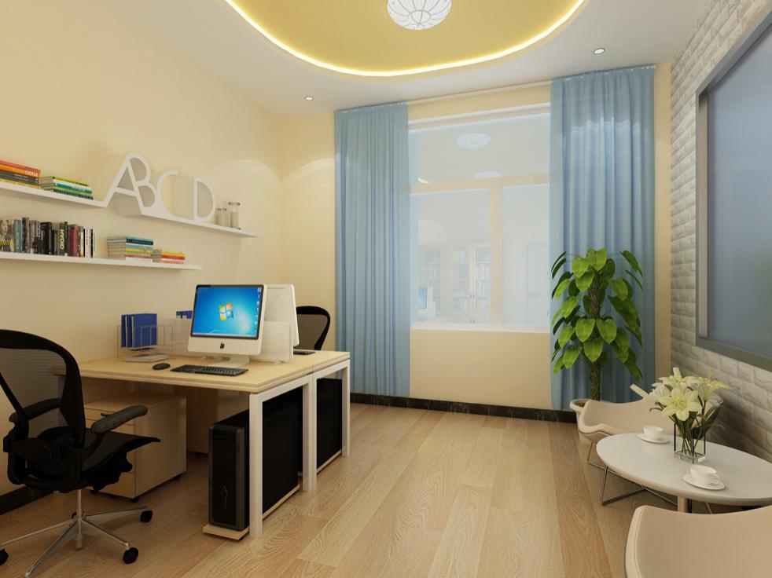

2 | 个体咨询室
功能 | 个体咨询区功能：个体咨询区承担一对一的个别咨询功能。个体咨询区需要给学生提供一定的安全感，帮助他们摆脱心理困扰。咨询师与学生的座位成L形摆放，这样咨询师和学生双方既能够互相捕捉到对方的目光，又不至于因为目光的直视导致学生的紧张感，学生能够在一种相对安全舒适的环境下真实的表露自己。
格调 | 安静、亲切、明亮、自然
心理  产品 | 心理咨询工具包、个体咨询专用沙发、个体沙盘器材、沙具摆放柜、心理挂图等
装修 | 采用：漫反射光灯具，安装空调。  墙壁：搭配纯白、浅黄、浅蓝等暖色调壁纸。
效果图 | 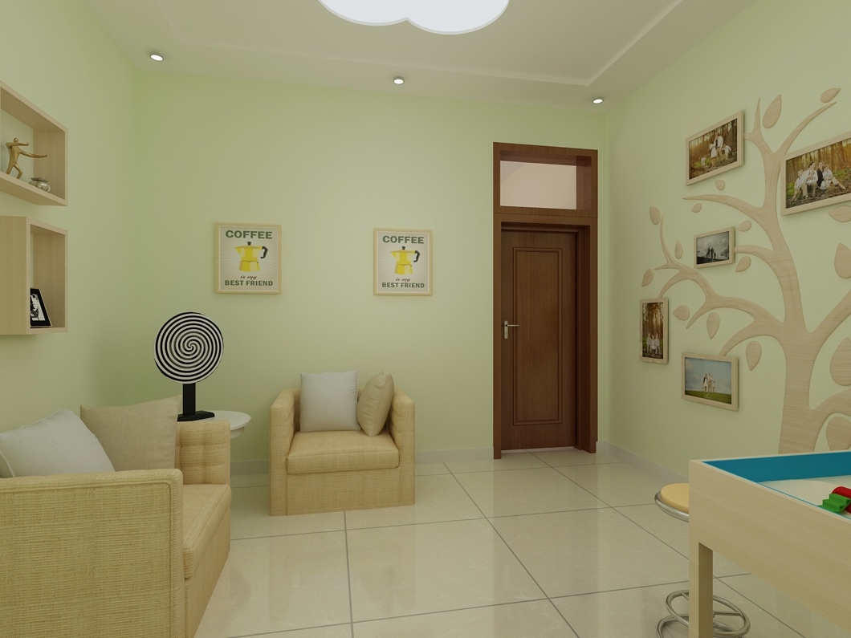
。

3 | 沙盘游戏室
功能 | 通过沙盘搭建一条通往来访者心灵的桥梁，心理咨询师可以更加有效的探知学员的心理状态，更加有针对性为其进行心理咨询工作。
格调 | 安全、安静、放松、明亮
心理  产品 | 标准沙盘器材、团体沙盘器材、心理挂图等。
装修 | 面积：15平米左右，采用漫反射光灯具，安装空调  墙壁：搭配纯白、浅黄、浅蓝等暖色调壁纸。  地面：采用运动地板，耐磨、防滑
效果图 | 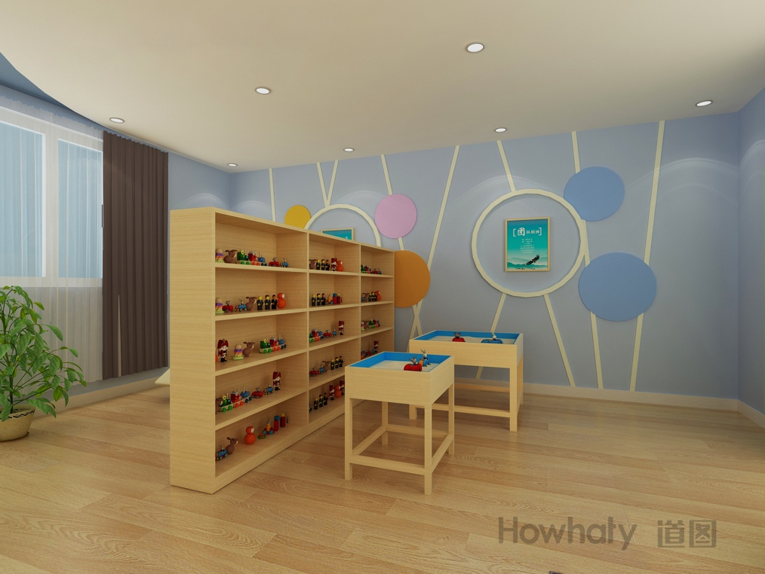

4 | 心理宣泄室
功能 | 心理宣泄室器材专业为需要发泄不满情绪、压力过大、消极抵触、有暴力倾向学生提供一个安全的可控制空间借助器具通过击打，呐喊、注意力转移的方法，宣泄负面情绪和压力，体验宣泄带来的舒畅感觉，从而实现身心放松，提高心理健康水平。
格调 | 安全、安静、放松、明亮
心理学产品 | 击打呐喊宣泄仪、VR心理运动训练平台、宣泄套装。
装修 | 灯光：柔和、安装空调。  窗帘：配合房间主色调，以厚重为好。遮光性要好。  门窗：门窗进行隔音处理，门可做软包处理。
效果图 | 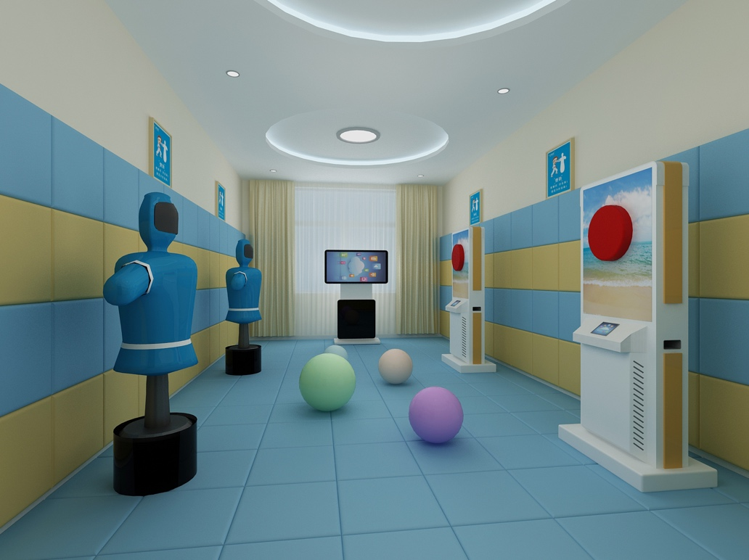

5 | 减压放松室
功能 |  | 引导成员学会自我控制注意力、快速集中注意力、成员注意力，开展学习力提高训练
格调 |  | 安静、亲切、明亮、自然
心理学  产品 |  | 心理压力分析仪、反馈型音乐放松椅心理挂图等。
装修 |  | 面积：20平米左右，采用漫反射光灯具，安装空调。  墙壁：搭配纯白、浅黄、浅蓝等暖色调壁纸。  地面：采用运动地板，耐磨、防滑。
效果图 |  | 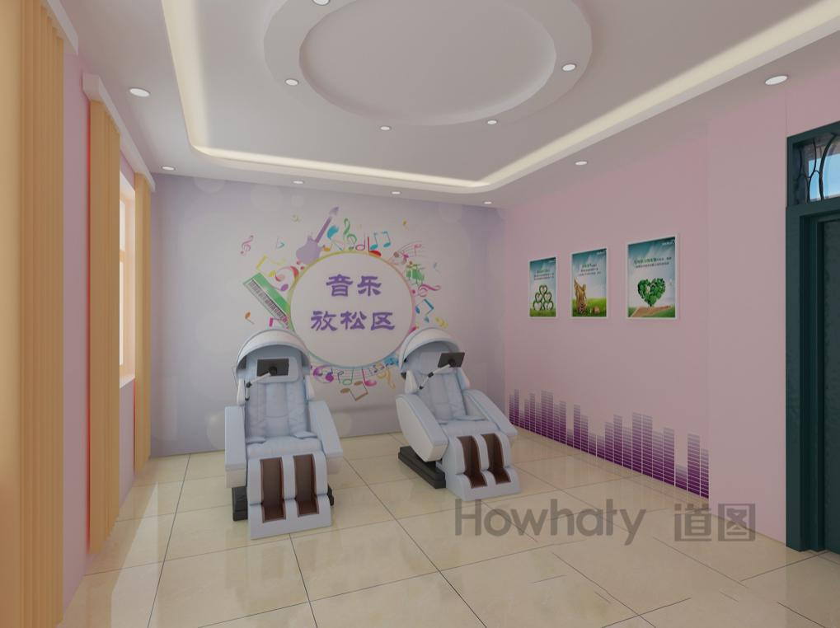 | 图片仅供参考,以实际场地和需求为准

6 | 团体活动室
功能 |  | 【团体活动】小组方式开展主题团辅活动、互动游戏、心理沙龙、心理剧、分组竞赛、艺术辅导等，帮助学员释放心理压力，提升咨询质量，维护监管安全。
格调 |  | 安静、亲切、明亮、自然
心理学产品 |  | 团体活动桌椅、团体活动箱、素质拓展训练器材、行为训练器材、心理挂图等。
装修 |  | 面积：50平米左右，采用漫反射光灯具，安装空调。  墙壁：搭配纯白、浅黄、浅蓝等暖色调壁纸。  地面：采用运动地板，耐磨、防滑。
效果图 |  | 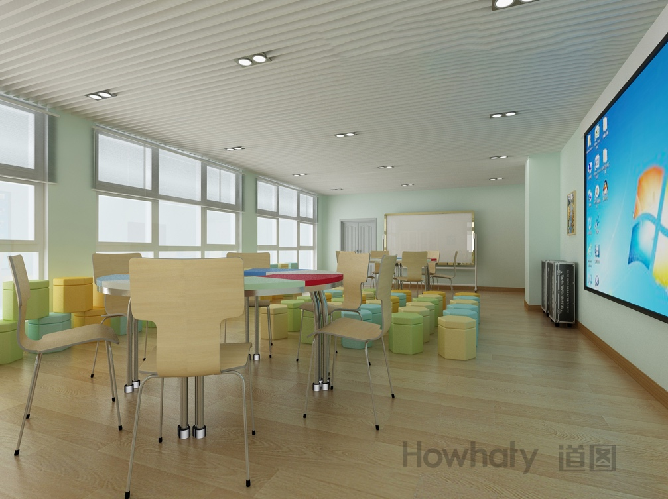 | 图片仅供参考,以实际场地和需求为准

- 装修设计平面图、吊顶图、团辅侧面图
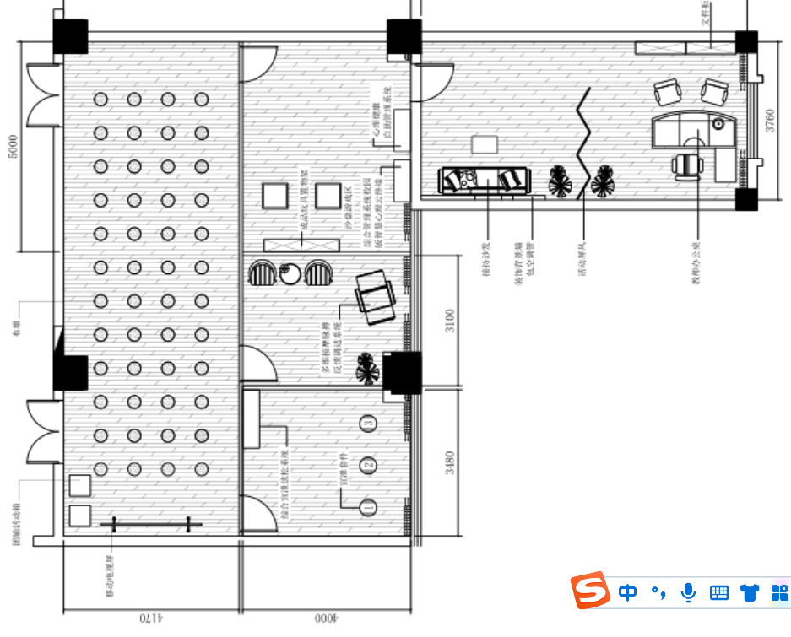

吊顶图
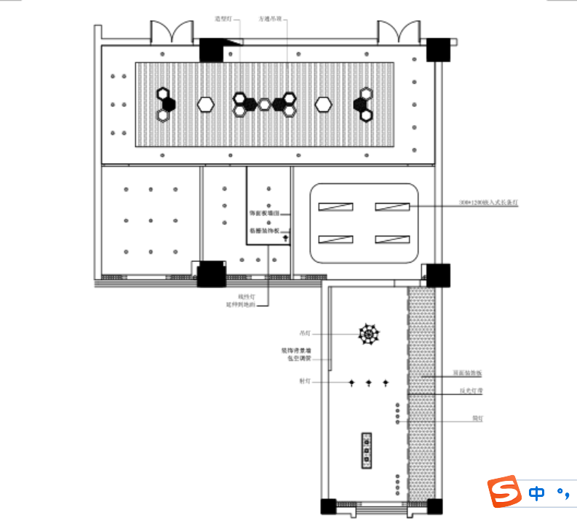

团辅侧面图
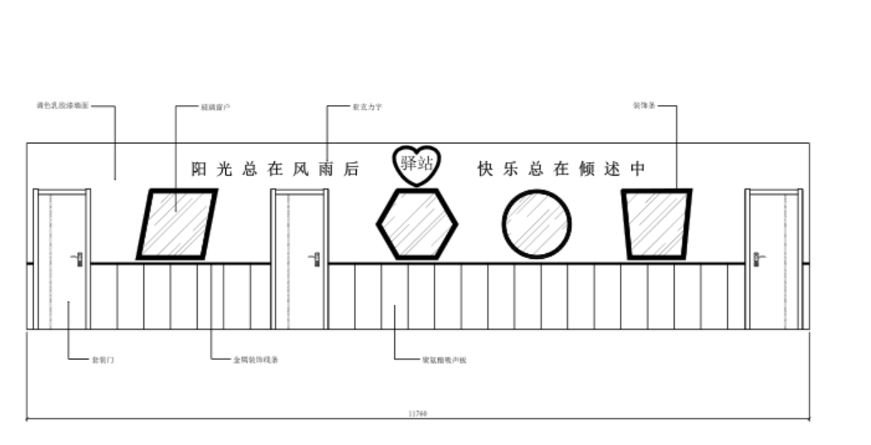
三、交货期、免费质保期及实施地点
（一）交货期：采购合同签订后 60 日历天内安装调试完毕并交付使用；
（二）免费质保期：三年。
（三）实施地点：采购人指定地点。
四、报价要求
（一）本项目对任何有选择的报价将不予接受，只允许有一个报价。报价内容包括:货物本身价格、配件、辅材、包装、运输、装卸、人工费、安装施工费、系统集成、调试费、设备损耗、劳务、管理、检测、室内原有装修和设备等拆除费用、垃圾清运费、利润、税金及设备交付使用过程中涉及到的其他一切费用，清单表格不全可另列。
（二）报价注意事项：
（1）价格一律以人民币计算，以元为单位标准；
（2）供应商报价时应充分考虑所有可能影响到报价的因素，认真踏勘现场，所有数据以现场为准，若因未踏勘现场或因踏勘时测量数据发生差错而造成的损失供应商自行承担。一旦评标结束最终中标，单价将包定，不予调整。如发生漏、缺、少项，都将被认为是中标人的报价让利行为，损失自负。
（3）供应商根据图纸施工，若在此期间需要深化设计，费用均已包含在投标报价中，采购人不另行支付。
（三）其他要求
- 验收时所有物品以现场测量为准（含部分破坏性测量和称重），不接受任何负偏离。为了保证产品质量，所供产品在达到参数的同时，还必须保证甲方能够正常使用。
- 投标前供应商要进行现场踏勘，施工安装中涉及运费、强弱电、水电、管线等材料与人工费均由成交方负责。
- 考虑到工程及装修在前，设备安装可能会损坏装修等，投标前要勘查现场并考虑恢复成本和配合费，勘查学校现场场地实际情况，对项目技术及需求的询问，请与联系：。
- 所投所有产品颜色订均由采购人指定（定货前向采购人提供色板或画册）。
- 部分产品接受采购人现场考察和生产过程跟踪。
- 环保检测——材料和成品及安装后室内所需的检测均由中标方负责。
- 一切安全问题由中标方负责。
- 投标供应商中标后提供货物及配件均为按国家规格条例生产的合格正规产品、符合设计规范要求。提供正规渠道采购的发票原件等证明材料，若经鉴别非全新原装正品追究供应商责任。
- 应能保证所提供产品涉及到的知识产权是合法取得，并享有完整的知识产权，不会因为需方的使用而被责令停止使用、追偿或要求赔偿损失，如出现此情况，一切经济和法律责任均由供方承担。供方提供的所有货物必须为合格产品，质量符合国际或国家通用标准，如出现质量问题或系假冒伪劣产品，供应商负责包退、包换，发生的费用由供应商负责。

第五章资格审查
条款号 |  | 评审因素 | 评审标准
2.1.1 | 形式评审标准 | 磋商供应商名称 | 磋商供应商名称与营业执照；不一致的，提供有效证明材料
 |  | 磋商文件签字盖章 | 加盖磋商供应商公章和企业法定代表人（或企业法定代表人委托代理人）印章（或签字）。委托代理人有合法、有效的委托书（原件）
 |  | 资格审查文件格式 | 符合磋商文件要求并附有所有相应表格
2.1.2 | 资格评审标准 | 法定代表人身份证明书、授权委托书 | 供应商法定代表人参加的，必须提供法定代表人身份证明及法定代表人本人身份证复印件（格式参见第七章）；非法定代表人参加的，必须提供法定代表人签字或盖章的授权委托书及法定代表人、被授权人的两人身份证的复印件（格式参见第七章）；
 |  | 法人或者其他组织的营业执照等证明文件，自然人的身份证明 | 法人或者其他组织的营业执照等证明文件，自然人的身份证明。
 |  | 承诺函（按磋商文件第七章后附格式） | 具有良好的商业信誉和健全的财务会计制度；具有履行合同所必需的设备和专业技术能力；有依法缴纳税收和社会保障资金的良好记录；3年内在经营活动中没有重大违法记录
 |  | 磋商供应商未列入失信被执行人或重大税收违法案件当事人名单或政府采购严重失信行为记录名单的证明材料 | 响应供应商未被“信用中国”网站（www.creditchina.gov.cn）、中国政府采购网（www.ccgp.gov.cn）、国家企业信用信息公示系统（www.gsxt.gov.cn）列入失信被执行人、重大税收违法案件当事人名单、政府采购严重违法失信行为记录名单、异常经营名录、严重违法失信企业名单；为确保政府采购守法供应商公平参加政府采购活动，采购代理机构将在开标开始后一个小时内，通过“信用中国”网站和中国政府采购网和国家企业信用信息公示系统对供应商信用信息进行查询查证，并将查询记录截屏打印保存在采购档案内。如核实未通过，经磋商小组确认后资格审查不予通过。
 |  | 中小企业声明函 | 提供加盖响应供应商原件章的中小企业声明函（按磋商文件第七章后附格式）。
上述条款号2.1.2资格评审标准的纸质递交资料需提供清晰的原件复印件并加盖单位公章；以上资格评审标准评审标等相关内容不清晰或资料不全的，由此引起的后果由供应商自负。
注：通过形式评审和资格审查的投标单位可进入以下评审(资格审查不合格的投标单位不得进入本项目技术标和报价标的综合评审阶段)。

第六章磋商办法（综合评分法）
一、本项目开标顺序为：
1、评标流程：先审核资格审查-资格审查合格的单位-技术标-报价标评审-确定第一中标候选人。
二、本项目磋商小组成员共3人：
本项目磋商小组成员共3位；从江苏省公共资源交易平台专家库内抽取相关专业的专家，如专家库无相关专业专家，则由采购人组织与本项目相关专家评审。
三、磋商委员会认为投标人的报价明显低于其他投标人的报价，有可能影响服务质量或者不能诚信履约的，应当要求其在评标现场在规定时限之内提供书面说明，必要时提交相关证明材料；投标人不能证明其投标合理性的，磋商委员会应当将其作为无效投标处理。
四、评标办法：本次评标采用综合评分法，具体评分办法如下：
磋商办法前附表

2.2.1 |  | 分值构成  （100分） |  | 商务技术标60分，报价标40分
技术分按算术平均值计算。分值小数点后保留两位。
条款号 | 评分因素 |  | 评分标准
2.2.2商务技术标（60  分） | 技术参数响应情况（30分） |  | 满足文件一般技术指标及带★重要参数要求的得30分；生产厂商不能满足磋商文件带“★”重要技术指标、参数要求的响应文件，每一项减2分减完为止；生产厂商不能满足磋商文件其他技术指标、参数要求的响应文件，每一项减1分减完为止；  注:投标人须提供带“★”的技术指标、参数的相关证明材料（官网截图或彩页或检测报告等）；视频演示的内容，投标人自带U盘及笔记本电脑现场演示，时长控制在10分钟以内，不提供不得分。投标人虚假应标的，一经核实，采购人有权追究其法律责任。本条款中要求演示的内容请刻录光盘或U盘放置在技术标资料内。  注：投标供应商投标时提供加盖公章的所投产品技术参数偏离表和所投产品出具产品技术的佐证材料。中标供应商中标后一周内、签订合同前提供加盖设备制造商原厂公章的证明材料原件进行审查，如不能提供或者提供虚假材料者视为虚假应标，情节严重者报相关部门、并承担相应的法律责任。采购人取消其中标资格，由第二中标候选人替补，第二中标候选人在接到通知后必须在一周内提供上述要求的加盖设备制造商原厂公章的证明材料原件进行审查，如不能提供或者提供虚假材料，招标人取消其中标资格，以此类推。若三名中标候选人均不能提供，则由招标人重新招标。
 | 重要参数响应情况（4分） |  | 带▲的为重要参数，投标人或授权需提供相应证书复印件加盖公章。每提供一个得1分，没有提供不得分，最高4分。  注：投标供应商投标时提供加盖公章的所投产品技术参数偏离表和所投产品出具产品技术的佐证材料。中标供应商中标后一周内、签订合同前提供加盖设备制造商原厂公章的证明材料原件进行审查，如不能提供或者提供虚假材料者视为虚假应标，情节严重者报相关部门、并承担相应的法律责任。采购人取消其中标资格，由第二中标候选人替补，第二中标候选人在接到通知后必须在一周内提供上述要求的加盖设备制造商原厂公章的证明材料原件进行审查，如不能提供或者提供虚假材料，招标人取消其中标资格，以此类推。若三名中标候选人均不能提供，则由招标人重新招标。
 | 资质  情况  （6分） |  | 1.投标人或授权厂商需提供的“心理综合管理系统”取得当地信息安全等级保护工作协调小组办公室颁发的信息系统安全等级保护证明，须提供复印件或扫描件并加盖公章,且登记日期在本项目招标公告日之前。满足该项得满分 3分，不满足的得0分。  2.投标人或授权厂商需通过ISO9001：2015质量管理体系认证，认证内容包括心理功能测试设备的设计和销售及所涉及的相关管理活动；ISO14001：2015环境管理体系认证、ISO 45001：2018 职业健康安全管理体系认证，认证范围包括心理功能测试设备的设计和销售及所涉及的相关管理活动；且登记日期在本项目招标公示日之前,投标文件内须提供加盖公章的证书扫描件。每满 1项得 1 分，满分3分。  注：中标供应商中标后一周内、签订合同前提供加盖设备制造商原厂公章的证明材料原件进行审查，如不能提供或者提供虚假材料者视为虚假应标，情节严重者报相关部门、并承担相应的法律责任。采购人取消其中标资格，由第二中标候选人替补，第二中标候选人在接到通知后必须在一周内提供上述要求的加盖设备制造商原厂公章的证明材料原件进行审查，如不能提供或者提供虚假材料，招标人取消其中标资格，以此类推。若三名中标候选人均不能提供，则由招标人重新招标。
 | 业绩（6分） |  | 供应商具有2019年6月1日（以合同签订日期为准）至今建设心理咨询室项目业绩，每提供一个业绩得3分，满分6分。  注：附合同关键页（含签订合同双方单位名称、合同项目名称、供货产品目录及签订合同双方的落款盖章、签订日期的关键页）复印件作为业绩评审资料,资料不全不得分。
 | 售后  服务（10分） |  | 售后服务方案详细、具体、周到，响应速度快，满足用户要求：  1、提供技术服务、培训服务：提供技术服务及支持，协助学校制定培训计划，技术人员对学校领导及教师进行现场教学培训。技术服务、培训服务方案详细、具体优于其他供应商得3-4分，技术服务、培训服务承诺较详细、具体得1-2.9分，技术服务、培训服务承诺不满足要求，不得分，本项最高4分。  2、本地有售后服务机构、承诺设备出现问题能够在1小时以内响应并在1小时以内到达现场得2分；1小时以内响应，2小时以内到达现场得1分，其余不得分，本项最高2分（提供承诺书，格式自拟）。  3、售后服务方案：提供售后服务体系内容，内容须详细、具体，评委根据其针对设备、系统软件出现故障后维修、维护的便捷性，响应时效、产品维修、保养和质量保证服务承诺、售后机构设置情况等进行打分。售后服务体系内容详细、具体且优于其他供应商得3-4分；售后服务体系内容，内容较详细、具体得1-2.9分，售后服务体系内容不详细、具体不得分。本项最高4分。
 | 质量保证（1分） |  | 产品渠道正常，质量保证完善，无劣质、假冒、瑕疵产品，针对本项目产品提供来源渠道合法证明材料（包括但不限于销售协议、代理协议、原厂授权）等，每提供一个得1分，最多得1分。
 | 项目实施方案（3分） |  | 投标文件提供完整、可行的项目实施方案，包括进度计划、项目管理、人员配备、质量管理、设备调度、培训方案、验收方案等，评委根据方案的完整性、可操作性等进行打分：1、实施方案编制全面、科学、合理、准确、完整，可操作性强，得2-3分;2、实施方案编制不够全面，但较为科学合理，可操作性较强，得1-1.9分；3、实施方案编制不完整，有的方面欠缺，可操作性不强，得0-1分；
注：上述条款号2.2.2技术商务标的资料需提供复印件并加盖单位公章，同时提供原件查验，未携带原件或因携带原件不全的不予得分。
2.2.3  报价标  （40分） | 磋商基准价 |  | 满足磋商文件要求且响应价格最低的响应报价为评标基准价，其价格分为满分（40分），其他磋商磋商供应商的价格分统一按照下列公式计算：  响应报价得分=(响应评标基准价／响应报价)×40%*100
五、本投标项目执行扶持中小企业、支持监狱企业发展、促进残疾人就业等政府采购政策。
1、小微型企业价格扣除
（1）本项目对小型和微型企业产品给予10%的扣除价格，用扣除后的价格参与评审。
（2）供应商需按照采购文件的要求提供相应的《小型、微型企业声明函》。
（3）企业标准请参照《关于印发中小企业划型标准规定的通知》（工信部联企业[2011]300号）文件规定自行填写。
2、残疾人福利单位价格扣除
（1）本项目对残疾人福利性单位视同小型、微型企业，给予10%的价格扣除，用扣除后的价格参与评审。
（2）残疾人福利单位需按照采购文件的要求提供《残疾人福利性单位声明函》。
（3）残疾人福利单位标准请参照《关于促进残疾人就业政府采购政策的通知》（财库〔2017〕141号）。
3、监狱和戒毒企业价格扣除
（1）本项目对监狱和戒毒企业（简称监狱企业）视同小型、微型企业，给予10%的价格扣除，用扣除后的价格参与评审。
（2）监狱企业参加政府采购活动时，需提供由省级以上监狱管理局、戒毒管理局(含新疆生产建设兵团)出具的属于监狱企业的证明文件。供应商如不提供上述证明文件，价格将不做相应扣除。
（3）监狱企业标准请参照《关于政府采购支持监狱企业发展有关问题的通知》（财库[2014]68号）。
4、残疾人福利单位、监狱企业属于小型、微型企业的，不重复享受政策。
5、大中型企业和其他自然人、法人或者其他组织并与小型、微型企业（残疾人福利单位、监狱企业）组成联合体共同参加政府采购活动。联合协议中约定，小型、微型企业（残疾人福利单位、监狱企业）的协议合同金额占到联合体协议合同总金额30%以上的，给予联合体2%的价格扣除，用扣除后的价格参与评审。
6、联合体各方均为小型、微型企业（残疾人福利单位、监狱企业）的，联合体享受6%价格扣除，用扣除后的价格参与评审。
7、根据《江苏省政府采购信用管理暂行办法》的规定，对有失信行为的供应商将根据信用评价结果按规定予以扣分或价格加成。
注：1、小微企业以投标人填写的《中小企业声明函》为判定标准，残疾人福利性单位以投标人填写的《残疾人福利性单位声明函》为判定标准，监狱企业须投标人提供由省级以上监狱管理局、戒毒管理局（含新疆生产建设兵团）出具的属于监狱企业的证明文件，否则不予认定。以上政策不重复享受。
2、投标人为小微企业或残疾人福利性单位的，招标人或者其委托的采购代理机构将随中标结果同时公告其《中小企业声明函》或《残疾人福利性单位声明函》，接受社会监督。
3、投标人提供的《中小企业声明函》或《残疾人福利性单位声明函》与事实不符的，招标人将依照《政府采购法》第七十七条第一款的规定追究法律责任。
备注：本项目专门面向中小企业，不享受价格扣除优惠政策。
六、未尽事宜由评标委员会决定。

第七章竞争性供应商响应文件组成

封面
竞争性供应商响应文件

资格证明材料包/技术标包/报价标包

项目名称：
项目编号：
磋商供应商名称：
日期：

第一部分资格审查材料内容
目录
序号 | 材料明细 | 是否符合（打√）
1 | 法定代表人参加项目磋商的，须提供法定代表人身份证明书原件；非法定代表人参加的，必须提供法定代表人（或分公司负责人）签名或盖章的授权委托书原件及被授权代表身份证原件；
2 | 法人或者其他组织的营业执照等证明文件，自然人的身份证明；
3 | 具有良好的商业信誉和健全的财务会计制度；具有履行合同所必需的设备和专业技术能力；有依法缴纳税收和社会保障资金的良好记录；提供参加本项目政府采购活动前3年内在经营活动中没有重大违法记录的书面声明（提供承诺函，按第七章后附格式）
4 | 响应供应商未被“信用中国”网站（www.creditchina.gov.cn）、中国政府采购网（www.ccgp.gov.cn）、国家企业信用信息公示系统（www.gsxt.gov.cn）列入失信被执行人、重大税收违法案件当事人名单、政府采购严重违法失信行为记录名单、异常经营名录、严重违法失信企业名单；为确保政府采购守法供应商公平参加政府采购活动，采购代理机构将在开标开始后一个小时内，通过“信用中国”网站和中国政府采购网和国家企业信用信息公示系统对供应商信用信息进行查询查证，并将查询记录截屏打印保存在采购档案内。如核实未通过，经磋商小组确认后资格审查不予通过。
5 | 提供加盖响应供应商原件章的中小企业声明函（按磋商文件第七章后附格式）。
6 | 磋商供应商认为其他必要的材料
法定代表人或其委托人签字：
磋商供应商盖章：
注：以上表格由磋商供应商填写。

1、法定代表人身份证明

（采购人）：
我公司法定代表人参加贵单位组织的（采购项目名称及项目编号)项目公开招标采购活动，全权代表我公司处理投标的有关事宜。
附：法定代表人情况：
姓名：性别：年龄：职务：
身份证号码：
手机：传真：

单位名称（公章）法定代表人（签字）
年月日

法定代表人身份证复印件正反两面

（粘贴此处）

2、法定代表人授权委托书
（采购人）：
本授权委托书声明：我 （姓名）系 （供应商名称）的法定代表人，现授权委托 （姓名）为我公司为被委托受权人，以本公司的名义参加本项目的竞争性磋商响应活动。被委托受权人在开标、评审磋商活动、合同谈判过程中所签署的一切文件和处理与之有关的一切事务，我均予以承认。
被委托受权人无转委权。特此委托。

法定代表人签字：
被委托受权人身份证号：
被委托受权人签字：
竞争性磋商响应单位：（加盖公章）
年月日

注：提供被委托授权人的身份证复印件正反两面和法定代表人的身份证复印件正反面

3、承诺书
南通市天星湖中学：
我单位（供应商名称）郑重承诺：
1、贵方组织的(项目名称），(项目编号），我单位(在下划线上如实填写：有或没有）履行合同所必需的设备和专业技术能力。
2、参加本项目政府采购活动前3年内在经营活动中(在下划线上如实填写：有或没有）重大违法记录。
（说明：政府采购法第二十二条第一款第五项所称重大违法记录，是指供应商因违法经营受到刑事处罚或者责令停产停业、吊销许可证或者执照、较大数额罚款等行政处罚。）
3、我单位具有良好的商业信誉和健全的财务会计制度；
4、我单位具有依法缴纳税收和社会保障资金的良好记录。
本公司针对以上所提交承诺的内容均是真实的、准确的。若与事实不符，本公司无条件承担由此而产生的一切后果。

承诺人：（公章）
年月日

4、中小企业声明函（货物）

本公司（联合体）郑重声明，根据《政府采购促进中小企业发展管理办法》（财库﹝2020﹞46 号）的规定，本公司（联合体）参加（单位名称）的（项目名称）采购活动，提供的货物全部由符合政策要求的中小企业制造。相关企业（含联合体中的中小企业、签订分包意向协议的中小企业）的具体情况如下：
1. （标的名称），属于（采购文件中明确的所属行业）行业；制造商为（企业名称），从业人员 人，营业收入为万元，资产总额为万元，属于（中型企业、小型企业、微型企业）；
2. （标的名称），属于（采购文件中明确的所属行业）行业；制造商为（企业名称），从业人员 人，营业收入为万元，资产总额为万元，属于（中型企业、小型企业、微型企业）；
……
以上企业，不属于大企业的分支机构，不存在控股股东为大企业的情形，也不存在与大企业的负责人为同一人的情形。
本企业对上述声明内容的真实性负责。如有虚假，将依法承担相应责任。
企业名称（盖章）：
日期：

注明：（1）从业人员、营业收入、资产总额填报上一年度数据，无上一年度数据的新成立企业可不填报。
（2）中小企业应当按照财库（2020）46号文《政府采购促进中小企业发展管理办法》和“工信部联企业〔2011〕300号通知中的《中小企业划型标准规定》为准。如实填写并提交《中小企业声明函》。
（3）残疾人福利性单位按照《关于促进残疾人就业政府采购政策的通知》（财库〔2017〕141号）有关规定执行。
（4）监狱企业按照《关于政府采购支持监狱企业发展有关问题的通知》（财库【2014】68号）有关规定执行。

6、资格证明材料所含内容的所有复印件（加盖公章）

7、磋商供应商认为其他必要的材料

第二部分技术标主要内容（单独密封）

目录

商务技术标包（应包括但不限于以下内容。不得出现报价，否则为废标）：
1、封面
2、磋商响应函
3、根据第六章“评标办法”2.2.2 条款技术标的评审因素及评审标准提供相关投标资料。
4、技术规格偏离表

注明：1、各投标单位根据本项目的技术标文件目录中的内容按顺序编制目录和页码范围（各条款的具体内容及要求请按照本磋商文件第六章“评标办法”2.2.2 条款技术标的评审因素及评审标准提供相关投标资料），技术标的以上条款中纸质所有证明材料或证书需提供复印件并加盖单位公章，投标文件中资料不清晰或资料不全的不予得分，造成一切后果由投标单位承担。

一、磋商响应函
（招标人）：
依据贵单位（采购项目名称及项目编号)项目公开招标的邀请，我方授权（姓名）（职务）为全权代表参加该项目的投标，全权处理本次投标的有关事宜。同时，我公司声明如下：
1、同意并接受磋商文件的各项要求，遵守磋商文件中的各项规定，按磋商文件的要求提供报价。
2、我公司已经详细阅读了全部磋商文件及其附件，我方已完全清晰理解磋商文件的要求，不存在任何含糊不清和误解之处，同意放弃对这些文件所提出的异议和质疑的权利。
3、我公司已毫无保留地向贵方提供一切所需的证明材料。
4、我公司承诺在本次投标中提供的一切文件，无论是原件还是复印件均真实合法有效，绝无任何虚假、伪造和夸大的成份。否则，愿承担相应的后果和法律责任。
5、我公司尊重评标委员会所作的评定结果，同时清楚理解到报价最低并非意味着必定获得成交资格。
6、一旦我方成交,我方将根据磋商文件的要求和投标文件的承诺签订合同，严格履行合同的责任和义务,并保证在磋商文件规定的时间完成项目，交付采购单位验收、使用。

磋商供应商：（加盖公章）
法定代表人或被授权人：（签字或盖章）

年 月 日

二、技术规格偏离表格式

序号 | 货物名称 | 招标规格 | 投标规格 | 响应/偏离 | 原因
投标人(公章)：
法定代表人或授权代表（签章）：
日期： 年月 日

注：填制正负偏离表，完全响应的，请以空白表列示。不完全响应的，必须在偏离表中列示；列示不全的，视同故意隐瞒。
后附按照项目需求中内容提供相关证明材料复印件并加盖投标单位公章

三、技术标其他格式自拟

第三部分报价标文件（单独密封）

目录
1、封面
2、供应商响应文件报价表（第一次磋商报价）
3、供应商响应文件报价表（最终）

注明：1、供应商响应文件报价表（最终），此表投标报价请空着，在开标现场填写，需提前加盖公章。
2、本项目专门面向中小企业，不享受价格扣除优惠政策。

一、供应商响应文件报价表
项目编号：
序号 | 项目名称 | 投标报价（元） | 最高限价（元）
1 |  |  | 299629
备注

法定代表人或者授权代表（签字或盖章）：
磋商供应商全称（盖章）：
日期：年月日
价格构成或报价要求：
1、此表可以根据需要自行增减行数，且该表报价非本次磋商中的最后报价。
2、项目如有分包，请各磋商供应商按投报的分包分别列表。
3、磋商报价（综合单价）中应包含：货物本身价格、配件、辅材、包装、运输、装卸、人工费、安装施工费、系统集成、调试费、设备损耗、劳务、管理、检测、室内原有装修和设备等拆除费用、垃圾清运费、利润、税金及设备交付使用过程中涉及到的其他一切费用。投标供应商在进行报价时应充分考虑到各环节成本因素，报价一经报定，不得更改，并作为中标后开展工作的收费标准。即本项目服务周期结束前的所有费用且包含响应招标文件采购要求的所有费用。

分项报价表

投标人全称（加盖公章）：

序号 | 名称 | 规格或型号 | 数量 | 单位 | 单价（元） | 总价（元）
法定代表人或授权代表签字：

日期： 年 月 日

供应商：（盖公章）
法定代表人或被授权人（签字或盖章）：
日期：

注：供应商必须详细报出针对本项目需求需要的各个子项的名称、品牌、规格型号、数量、单价。请各投标单位结合现场自行认真现场查勘，如有缺项漏项投标单位自行补充完善，一旦中标，中标单位不得以任何理由增加成本，采购人不再向中标单位支付任何费用。且本表各分项报价合计应当与报价总表报价合计相等。请各供应商务必按照以上要求填报，否则作为无效响应处理。

二、供应商响应文件报价表（最终）
项目编号：
序号 | 项目名称 | 投标报价（元） | 最高限价（元）
1 |  |  | 299629
备注

法定代表人或者授权代表（签字或盖章）：
磋商供应商全称（盖章）：
日期：年月日
注：
1、本表为样表，具体可以自行调整。
2、最终报价表将在磋商现场填写，竞争性磋商响应文件密封提交时只需填写磋商响应报价表（最终报价表请各响应商提前盖好公章在磋商现场填写）。
3、磋商报价（综合单价）中应包含：货物本身价格、配件、辅材、包装、运输、装卸、人工费、安装施工费、系统集成、调试费、设备损耗、劳务、管理、检测、室内原有装修和设备等拆除费用、垃圾清运费、利润、税金及设备交付使用过程中涉及到的其他一切费用。投标供应商在进行报价时应充分考虑到各环节成本因素，报价一经报定，不得更改，并作为中标后开展工作的收费标准。即本项目服务周期结束前的所有费用且包含响应招标文件采购要求的所有费用。
4、最后一次报价不得高于前一次报价。
5、最终综合单价按照磋商总价同比例下浮。
6、报价小数点精确到后两位。

